# **1. Понятие о СД. Уровни представления СД. Классификация СД в программах пользователя.**

Структура данных — общее свойство информационного объекта, с которым взаимодействует та или иная программа. Это общее свойство характеризуется:

1. множеством допустимых значений данной структуры;
2. набором допустимых операций;
3. характером организованности.

Различают следующие уровни описания СД:

1. абстрактный (математический) уровень;
2. логический уровень;
3. физический уровень.

Абстрактный уровень определяет характер организованности СД. Организованность СД может быть представлена множеством элементов, каждый из которых представляет собой СД, и отношениями между ними, свойства которых определяют различные типы СД. Основные типы СД:

1. Множество — совокупность независимых элементов, отношения между которыми не заданы.

2. Последовательность — множество элементов, над которыми определены отношения линейного порядка, т.е. для каждого элемента, может быть за исключением первого и последнего, имеется один предыдущий и один последующий.

3. Дерево — множество элементов, над которыми определены отношения иерархического порядка, т.е. «один ко многим».

4. Граф — множество элементов, на которых определены отношения бинарного порядка, т.е. “многие ко многим”.

Важным свойством СД является ее изменчивость во время выполнения программы. Если количество элементов и/или отношения между ними изменяются, то такие СД называют динамическими, иначе — статическими.

Логический уровень — представление СД на языке программирования. Простейшие СД, представляющие собой один элемент, определяются простыми типами. Характер организованности — простейший.

Структурные СД, представляющие собой совокупность простейших СД и отношения между ними, могут быть определены программистом в виде 10 структурного типа: множество, массив, запись. В этом случае набор допустимых значений зависит от простых типов, на основе которых построена СД и структурного типа, представляющего собой СД. Множество допустимых операций и характер организованности определяется структурным типом.

Физический уровень — отображение на память ЭВМ информационного объекта в соответствии с логическим описанием. На этом уровне определяются область и объем памяти, необходимый для хранения экземпляра СД, форматы и интерпретация внутреннего представления. На физическом уровне, в памяти ЭВМ, СД могут иметь последовательную (прямоугольную) или связанную схему хранения, располагаться в статической или динамической памяти.

# **2. СД типа «массив». Вычисление адреса для многомерного массива.**

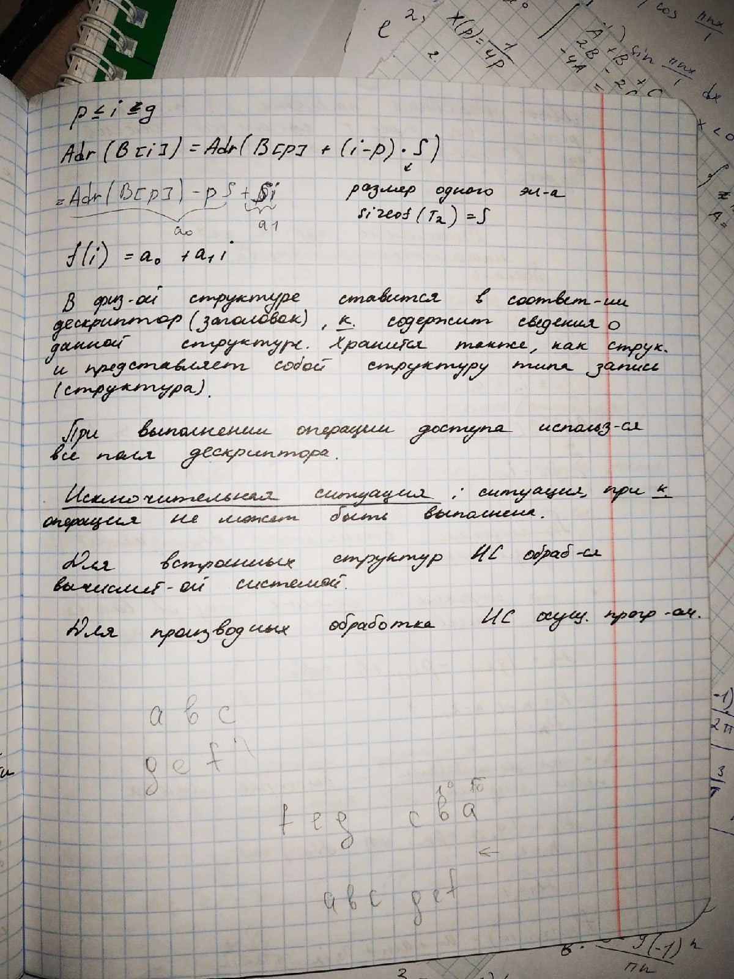

Массив — последовательность определенного размера элементов одного типа, называемого базовым.

На абстрактном уровне - линейная структура. На физическом уровне массив реализован последовательной (прямоугольной) схемой хранения.

Vмас = Vэл * k, где Vмас — объем памяти для массива, Vэл — объем памяти одного элемента (слот), k — количество элементов.

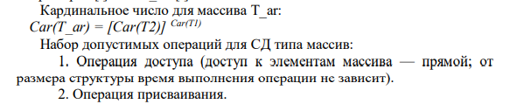(T2 — тип элемента, T1 — тип индекса)

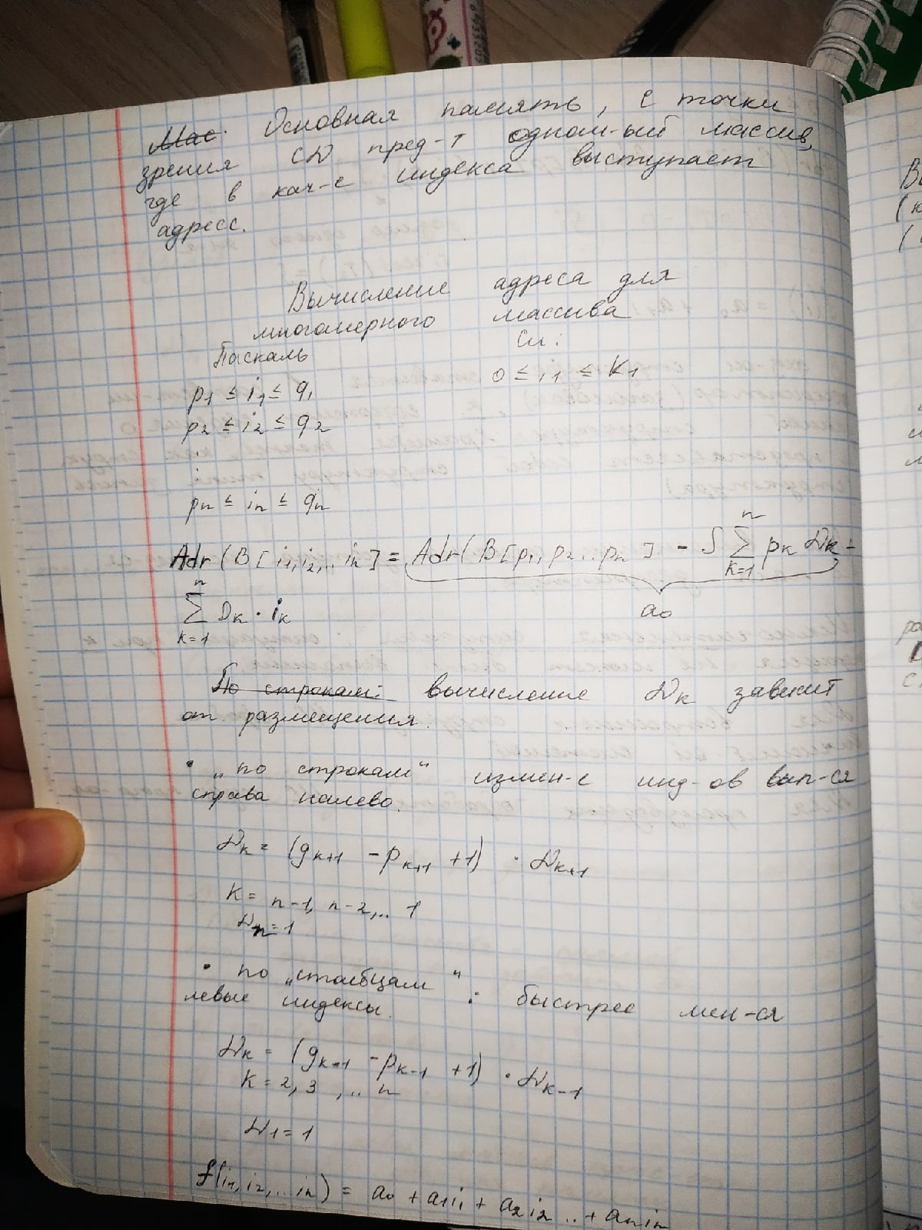

# **3. СД типа «запись». Прямое декартово произведение. Дескриптор записи.**

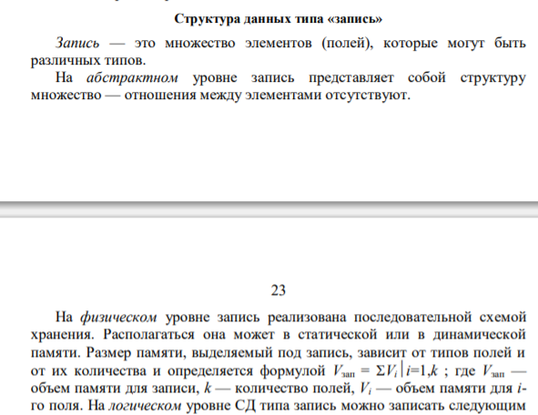

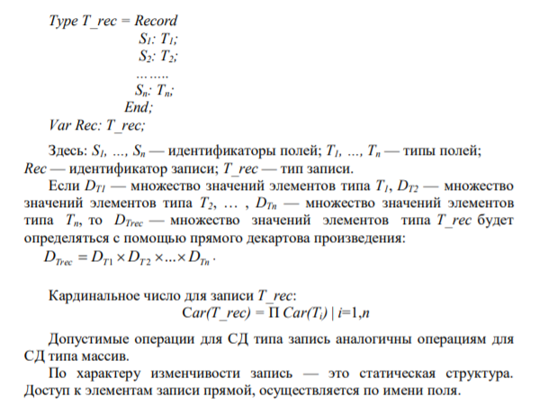

Прямым декартовым произведением множеств А и В называется множество упорядоченных пар, в котором первый элемент каждой пары принадлежит А, а второй В.

# **4. СД типа «таблица». Классификация операций.**

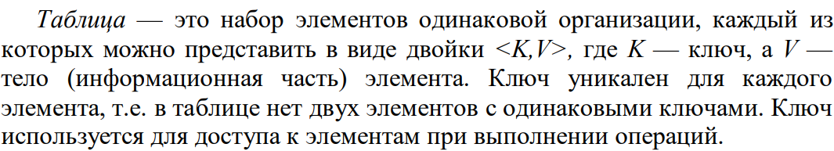

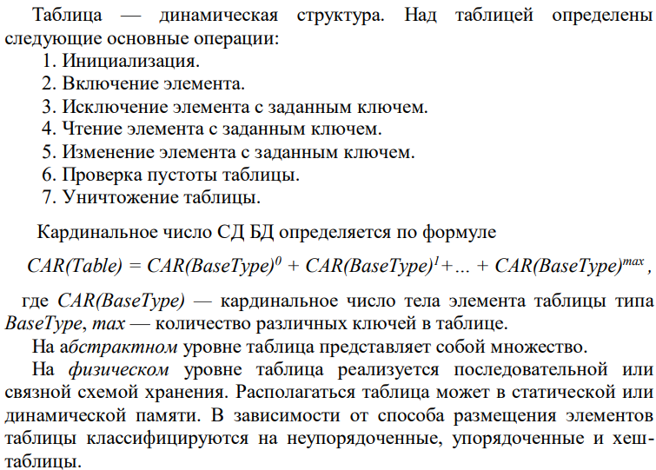

Если вдруг что-то еще спросит по таблице, то ниже ссылка на документ и страницу где написано все про таблицу:

<https://vk.com/doc273670423_562007642?hash=10afa7f463347bd38d&dl=af5cd7d099f9f4d914>

стр. 201

# **5. Временная сложность алгоритмов. Порядок функции временной сложности. Их определение в алгоритмах поиска.**

Временная сложность (ВС) алгоритма — это зависимость времени выполнения алгоритма от количества обрабатываемых входных данных.

Наиболее точной оценкой является аналитическое выражение для функции: t = t(N), где t — время, N — количество входных данных (размерность). Данная функция называется функцией временной сложности (ФВС).

Порядок функции, заданной многочленом, определяется только тем членом, который растет быстрее других с увеличением N, причем коэффициент при нем не учитывается.

Для сравнения алгоритмов достаточно определить лишь порядок функции временной сложности t(N). Две функции f1(N) и f2(N) одного порядка, если

f1/f2=С

**в неупорядоченном массиве:**

**линейный –O(n) ;**

**быстрый линейный –O(n)**

**в упорядоченном массиве:**

**быстрый линейный – O(n);**

**бинарный – O(log2N) ;**

**блочный O(sqrt(n)).**

**стр.74 пособия**

**Бмнарный - делим пополам и ищем**

**Блочный-делим на блоки и сравниваем с последним элементом**

# **6. Основные факторы выбора алгоритмов сортировки. Базовые сортировки.**

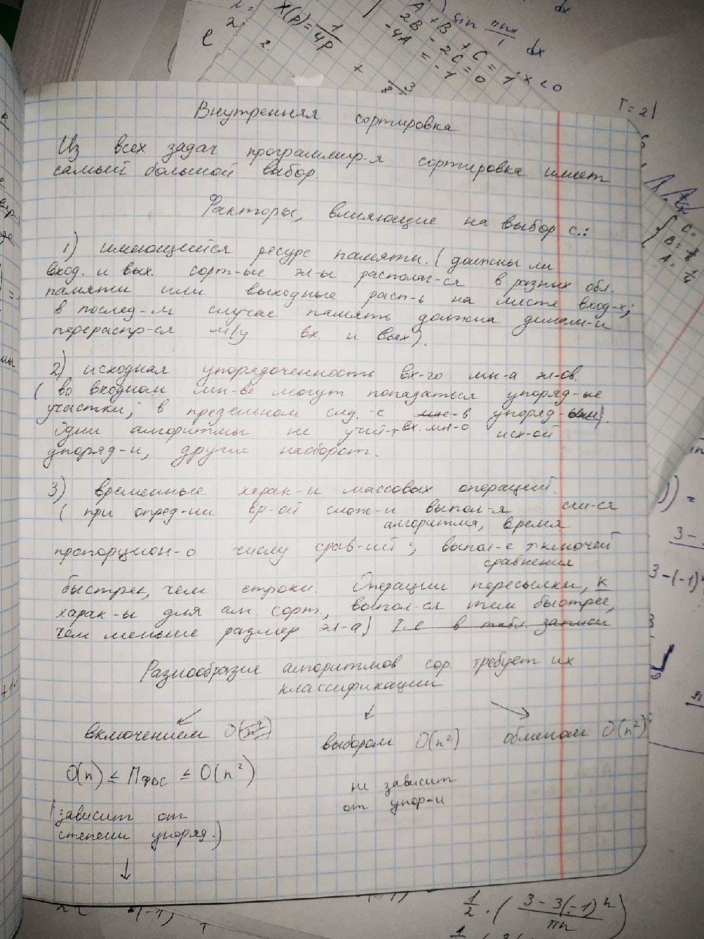

Сортировка — это процесс перестановки элементов данного множества в определенном порядке.

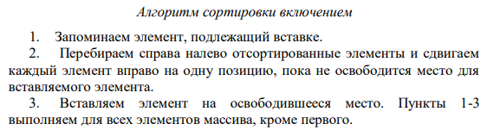

# **7. Улучшенные сортировки. Сортировка Шелла.**

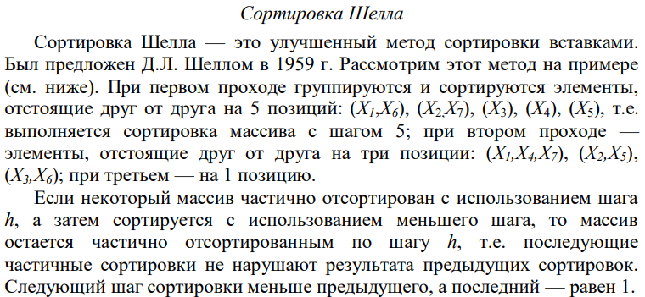

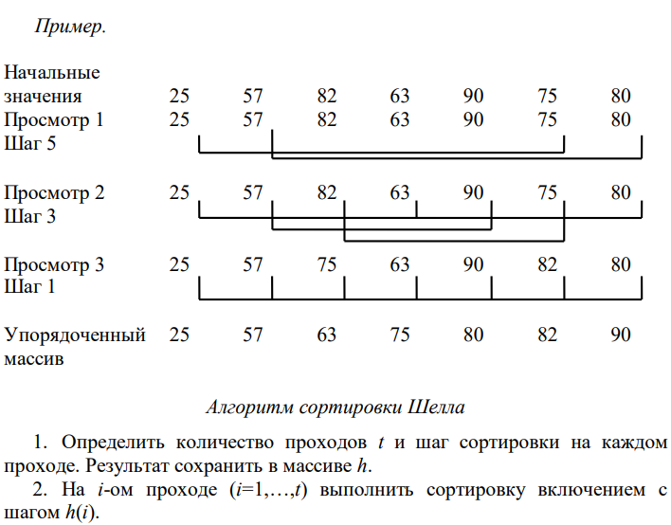

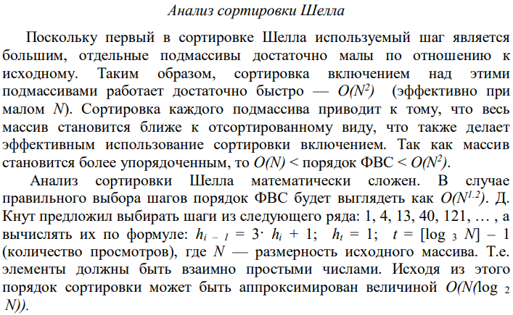

# **8. Улучшенные сортировки. Быстрая сортировка выбором.**

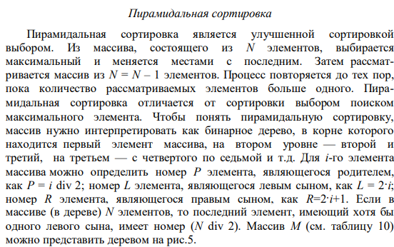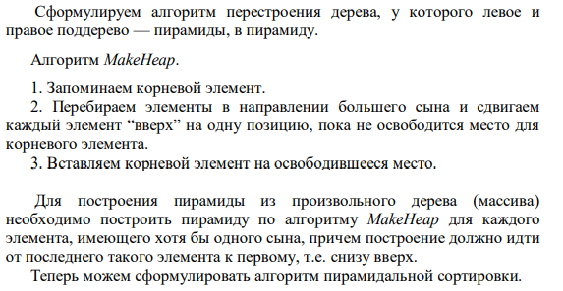

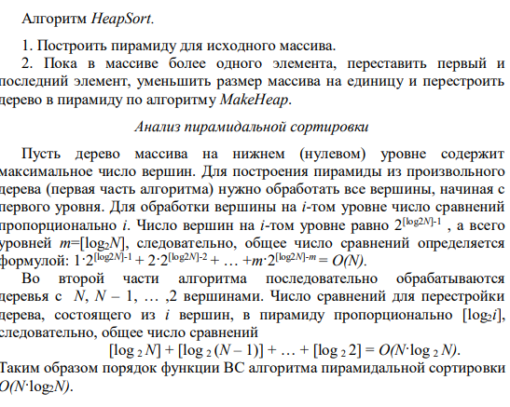

# **9. Улучшенные сортировки. Быстрая обменная сортировка (Хоара).**

Быстрая сортировка основана на том факте, что для достижения наибольшей эффективности желательно разбить массив на подмассивы и сортировать подмассивы меньшего размера.

Алгоритм быстрой обменной сортировки:

1. Выбираем элемент массива в качестве разделителя (например, первый).

2. Располагаем элементы меньшие разделителя в первой части массива, а большие — во второй. (выполняется следующим образом: просматриваем массив от краев к центру и меняем местами элементы, нарушающие порядок)

3. Если число элементов в первой части массива больше 1, то применяем к ней алгоритм в целом, иначе конец алгоритма.

4. Если число элементов во второй части массива больше 1, то применяем к ней алгоритм в целом, иначе конец алгоритма.

ФВС **O(N·log2N)**

Если каждый раз одна из частей массива содержит не более одного элемента, то порядок будет O(N 2 ).

Характер разбиения массива, а, следовательно, и порядок функции ВС, зависит от соотношения разделителя и остальных элементов массива.

# **10. СД типа «стек». Базовые операции. Интерфейс СД типа стек.**

*Стек* — это последовательность элементов, в которой доступ осуществляется только с одного конца структуры — с вершины стека. Стек называют структурой типа LIFO (Last In, First Out / Последний вошел, первый вышел). Стек — это динамическая структура. Над стеком определены следующие основные операции:

1. Инициализация.

2. Включение элемента.

3. Исключение элемента.

4. Чтение элемента.

5. Проверка пустоты стека.

6. Уничтожение стека.

Кардинальное число стека определяется по формуле CAR(стек) = **CAR(BaseType)^0 + CAR(BaseType)^1 + … + CAR(BaseType)^max** , где CAR(BaseType) — кардинальное число элемента стека типа BaseType, max — максимальное количество элементов в стеке (не всегда определено, т.к. может зависеть от объема свободной динамической памяти).

Абстрактный уровень : линейная структура — последовательность.

На физическом уровне стек может быть реализован последовательной или связной схемой хранения. Располагаться стек может в статической или динамической памяти

Реализация :

**1)на основе ПЛС**. Эффективнее в качестве вершины стека выбирать последний элемент ПЛС, тк при выполнении операции включения необходимо включить новый элемент и сделать его вершиной стека (текущим). При выполнении операции исключения нужно текущим сделать предпоследний элемент. Сложность O(1). Cтеку ставится в соответствие дескриптор, состоящий из 3-х полей:

1 — массив (или указатель на массив), на основе которого реализуется стек;

2 — количество элементов в массиве;

3 — указатель вершины стека.

2) По принципу **ОЛС**.. Тогда дескриптор стека будет содержать только одно поле (при реализации на связанных элементах, расположенных в динамической памяти), содержащее адрес первого элемента (вершины стека)

# **11. СД типа «стек». Применение СД типа «стек» в в вычислительных системах и алгоритмах.**

*АСД* - тип данных, доступ к которому осуществляется только через интерфейс. Программа, которая использует АСД называется клиентской.

**Примеры использования стека**

Стек используется в скрытом виде, например для обеспечения вложенных вызовов подпрограм.

В функцию **А** вложена функция **В**, а в функцию **В** вложена функция **С**.

Функция **А** выполняется до вызова функции **В**. Затем функция **А** **прерывается** и управление передается на входную точку подпрграммы **В**. Когда **В** доходит довызова **С** происходит **прерывание**. **В** приостанавливается и управление передается подпрограмме **С**. Когда заканчивается выполнение **С** управление должно быть возвращено в точку ( т.е. адресу ) функции **В** которая находится за вызовом **С**. При завершении **В** управление передается в **А** , в точку (т.е. адресу) следуюущую за вызывом **В**.

Правильная последовательность возвратов обеспечивается, если при каждом вызове функции адрес возврата записывается в стек. Такой стек является аппаратным. Адрес указателя стека находится в регистрах процессора. При выполнении аппаратных прерываний в стек записываются адреса возврата в **обратном порядке**.

· Системные программисты используют стек для размещения в нем локальных переменных. При каждой инициализации подпрограммы память для этих переменных выделяется в стеке. После завершения память освобождается.

· Рекурсия использует стек. Многие рекурсивные процедуры могут быть реализованы и без рекурсии, но с явным использованием стека, т.е. могут быть преобразованы в итеративный процесс.

В частности, с помощью стека можно модифицировать алгоритм сортировки Хоара.

**Алгоритм сортировки Хоара**(стек используется для хранения границ сортируемой области в таблице):

1. Включить в стек начало и конец сортируемой таблицы.

2. Исключить из стека адрес конца сортируемой области (В). Если стек пуст, то сортировка окончена.

3. Исключить из стека адрес начала сортируемой области (А).

4. Выбираем ключ-разделитель в сортируемой области (при этом используем тот или иной алгоритм).

5. Размещаем меньшие ключи до разделителя, а большие – после него. Адрес разделителя – С.

6. Если А < (С-1), то записываем в стек адрес А и (С-1).

7. Если (С+1) < В, то записываем в стек начало (С+1) и конец сортируемой области В и переходим к п.2.

# **12. СД типа «очередь». Базовые операции. Интерфейс СД типа «очередь».**

**Очередь** – последовательность, в которую включают элементы с одной стороны, а исключают – с другой. Структура функционирует по принципу FIFO (поступивший первым обслуживается первым). Условные обозначения очереди:

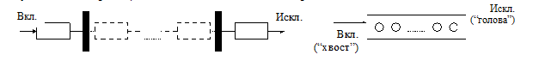

Для согласования процессов производителей и потребителей. Для того, чтобы эти 2 процесса были независимы.

Классификация:

* как отображение на массив
* как отображение на ОЛС

т.е.очередь- линейная, динамическая структура

Операции:

* Инициализация
* Включение элемента
* Исключение элемента
* Предикаты: очередь пуста/не пуста, очередь переполнена/не переполнена

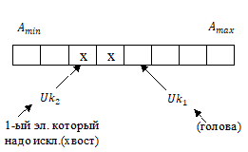

Из такого представления в процессе включения элемента неизбежно получается состояние переполнения очереди. Это происходит независимо от того исключены эти элементы из очереди или нет. В этом случае состояние указателей 𝑈𝑘1>𝑈𝑘2

Если есть элементы пустые, то записать в пустой слот (кольцевая очередь). В случае кольцевой очереди состояние указателей может быть разным:

𝑈𝑘1=𝑈𝑘2 или 𝑈𝑘1<𝑈𝑘2 или 𝑈𝑘1>𝑈𝑘2

Рассмотрим когда 𝑈𝑘1=𝑈𝑘2 – соответствует состоянию, когда очередь пуста и когда очередь переполнена. Чтобы эти состояния очереди различать ведём n – текущее количество элементов очереди.

Условием того что, очередь не пуста n>0. Если обозначить N – размерность очередь, то условием того что очередь не переполнена n<N

Интерфейс очереди:

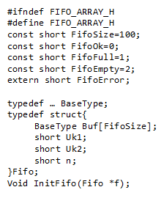

Алгоритм включения элемента:

Если очередь не переполнена, то включаем элемент по указателю хвоста 𝑈𝑘1 и

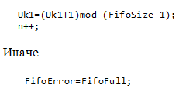

Алгоритм исключения элемента:

Если очередь не пуста , то исключаем элемент по 𝑈𝑘2

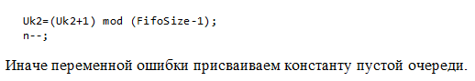

# **13. СД типа «очередь». Очереди с приоритетами.**

В реальных заданиях возникает необходимость создания очередей отличных от кольцевой и от стека. Исключение элементов из таких очередей определяется приоритетами элементов. В общем случае этот приоритет может быть представлен числовыми значениями, которые вычисляется на основе значений полей элементов либо на основании внешних факторов (время включения элементов)

Если использовать время в качестве приоритетов, то кольцевая и стековая очередь будут являться частными случаями. Если кольцевая очередь: «старый» элемент будет исключен; если стековая очередь, то будет исключен «новый элемент»

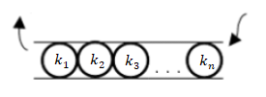

Различают очереди с **приоритетными включениями**. В этом случае в очереди поддерживается упорядоченность ( например по убыванию). Операция исключения осуществляется со сложностью O(1), а для операции включения необходимо осуществить поиск и найти место, куда его вставить, не нарушив упорядоченность(сложность поиска 𝑂(𝑛) (линейный), 𝑂(log2𝑛) (бинарный))

Возможны очереди с **приоритетным исключением**. Элементы такой очереди не упорядочены, поэтому включение в очередь осуществляется со сложностью 𝑂(1), а исключение со сложностью 𝑂(𝑛).

# **14. СД типа «очередь». Применение очередей в вычислительных системах.**

1) Идеальный пример кольцевой очереди- буфер в базовой системе ввода и вывода. Буфер клавиатуры занимает последовательность байтов в основной памяти.По определенным адресам в основной памяти располагаются указатели на “начало” и “конец” очереди.

При нажатии на любую клавишу генерируется прерывание. Обработчик этого прерывания считывает код нажатой клавиши и помещает в буфер в “конец” очереди. Коды нажатых клавиш накапливаются в буфере клавиатуре прежде чем они будут прочитаны программой.Программа при вводе данных с клавиатуры обращается к прерыванию. Обработчик этого прерывания выбирает код клавиши из буфера с “начала” очереди и передает программе.

2) Очереди являются одним из ключевых понятий многозадачных операционных систем. Ресурсы вычислительной системы (процессор, операт. память, внешние устройства и т.п.) используются всеми задачами, которые одновременно выполняются такой опер. системой. Задачи претендующие на использование того или иного ресурса выстраиваются в очередь к этому ресурсу. Используются кольцевые и приоритетные очереди.

3) Также в современных опер. системах одним из средств взаимодействия между параллельно выполняемыми задачами являются очереди сообщения (называемые почтовыми ящиками). Каждая задача имеет свою очередь (почтовый ящик) и все сообщения отправляемые ей от других задач попадают в эту очередь. Задача- владелец очереди выбирает из нее сообщения причем может управляет порядком выборки. Применяются кольцевые и приоритетные очереди.

# **15. Связное представление данных в памяти компьютера.**

Все вышерассмотренные структуры, реализовавшиеся как отображение на массив, обладают определенными недостатками, т.е. они малоэффективны при решении некоторых задач. К таким недостаткам можно отнести следующее:

-определенно неизвестно, сколько элементов будет иметь данная структура, т.е. нельзя сделать оценку.

-если мы рассматриваем некую последовательность элементов в последовательной памяти k1, k2, …, kn и необходимо включить какой-либо новый элемент k в эту последовательность, то мы должны осуществить массовую операцию сдвига всех элементов, находящихся за тем элементом последовательности, после которого необходимо включить новый элемент. После вставим этот новый элемент k на освободившееся место. Таким образом, здесь проявляется свойство физической смежности.

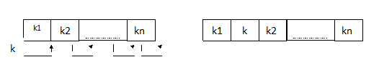

Избавиться от физической смежности в памяти элементов можно, если элементы будут иметь не только данные, но и указатели. В этом случае элементы могут быть хаотически разбросаны по основной памяти, а логическая последовательность будет обеспечиваться одним или несколькими указателями.

Достоинства:

* при изменении логической последовательности элементов требуется не перемещение данных в памяти, а только коррекции указателей
* размер структуры ограничивается только доступным обьёмом основной памяти.

Недостатки:

* работа с указателями
* расход дополнительной памяти на указатели
* доступ к элементу в связной структуре менее эффективен по времени

Действительно, в последовательный памяти для вычисления адреса элемента достаточно значения индекса и информации содержащей в дескрипторе то для связного представления адрес не может быть вычислен. Дескриптор структуры позволяет только войти в структуру, а далее – поиск т.е. в массиве операция доступа имеет сложность О(1) а в линейном списке О(n)

# **16. Односвязный линейный список. Базовые операции. Функциональный и свободный списки.**

**Связный список** – СД элементами которой ,являются записи, связанные друг с другом с помощью указателей, хранящихся в самих элементах.

Классификация связного списка:

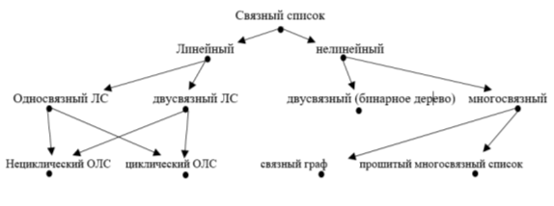

Простейшим связным списком является линейный односвязный список. Каждый элемент в этом списке состоит из различных по назначению полей: содержательного и поля-указателя. В поле-указателе находится адрес следующего элемента. Поле последнего указателя имеет располагается признак последнего элемента.

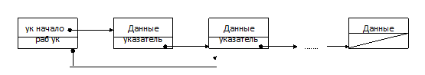

Операции, определяющие структуру типа линейный односвязный список:

Базовые операции:

1. Инициализация.
2. Включить элемент за рабочий указатель списка.
3. Исключить элемент, находящийся за рабочим указателем списка.
4. Передвинуть рабочий указатель на один шаг.
5. Проверка: список пуст / список не пуст
6. Сделать список пустым
7. Поместить рабочий указатель в начало списка. (дополнительные операции)
8. Поместить рабочий указатель в конец списка. (дополнительные операции)

# **17. Односвязный линейный список. Реализация ОЛС, как отображение на массив.**

Элементы ОЛС располагаются в массиве. Элемент массива может содержать элемент ОЛС или быть «свободным». При включении элемента в ОЛС необходимо найти «свободный» элемент, сделать его «занятым» и включить в ОЛС. При исключении элемента нужно исключить элемент из ОЛС путем переопределения указателя предшествующего элемента на последующий и «освободить» исключенный элемент. «Свободные» элементы массива могут иметь специальный признак, отличающий их от элементов ОЛС, или могут быть объединены в список свободных элементов (ССЭ), на первый элемент которого указывает полеуказатель первого элемента массива. При включении элемента в ОЛС 98 берется первый элемент ССЭ, а исключаемый элемент заносится в начало ССЭ.

# **18. Односвязный линейный список. Реализация ОЛС с использованием указательного типа. Интерфейс ОЛС.**

**Линейный список (ЛС)** — это конечная последовательность однотипных элементов (узлов).

Простейшим связным списком является ***линейный односвязный список***. В ОЛС каждый элемент состоит из информационного поля (поле данных) и одного поля-указателя, содержащего адрес следующего элемента.Реализуется ОЛС, как правило, с первым фиктивным элементом, поле данных которого не используется.

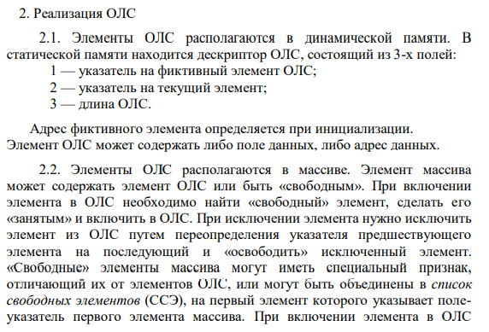

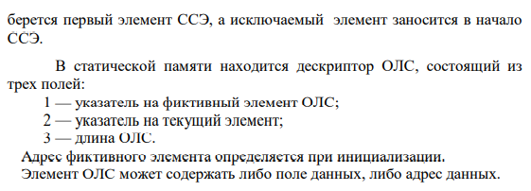

# **19. Односвязный линейный список. Применение односвязного линейного списка. Стек, как отображение на список. Очередь, как отображение на список.**

Стек: Идея заключается в установке рабочего указателя на фиктивный элемент (т.е. та структура, которая получается при инициализации ОЛС с фиктивным элементом) и его состояние не меняется. Выполняя операции вкл. и искл. ОЛС (не меняя состояние рабочего указателя), то такая структура будет функционировать как стек.

#ifndef STACK_H

#define STACK_H

#include "List.h"//подключение ОЛС

Исключительные ситуации стека является подмножеством исключительных ситуаций ОЛС.

const short StackOk = ListOk;

const short StackEmpty = ListEmpty;

const short StackNotMem = ListNotMem;

extern short StackError;

typedef List Stack;//переименование дескриптора

void InitStack(Stack *S);

Алгоритм из двух строк:

InitList(S);

StackError=ListError;

void PutStack(Stack *S, BaseType E);

Алгоритм из двух строк:

PutList(S,E);

StackError=ListError;

// и т.п.

void GetStack(Stack *S, BaseType *E);

short EmptyStack(Stack S);

void DoneStack(Stack S);

#endif

**Очередь** : Идея в следующим:

- при включении рабочий указатель размещается в конец ОЛС (используя дополнительную функцию ОЛС EndListPtr);

-при исключении рабочий указатель размещается в начало ОЛС (используя дополнительную функцию ОЛС BeginListPtr);

#ifndef FIFO_H

#define FIFO_H

#include "List.h"

const short FifoOk = ListOk;

const short FifoEmpty = ListEmpty;

const short FifoNotMem = ListNotMem;

extern short FifoError;

typedef List Fifo;

void InitFifo(Fifo *S);

void PutFifo(Fifo *S, BaseType E);

void GetFifo(Fifo *S, BaseType *E);

short EmptyFifo(Fifo S);

void DoneFifo(Fifo S);

#endif

# **20. СД типа циклический односвязный линейный список. Интерфейс циклического ОЛС.**

# **21. Двусвязный линейный список. Базовые операции. Интерфейс ДЛС.**

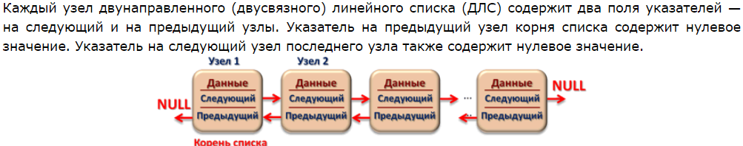

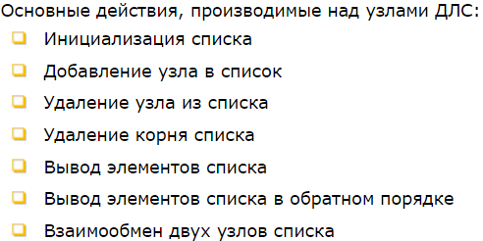

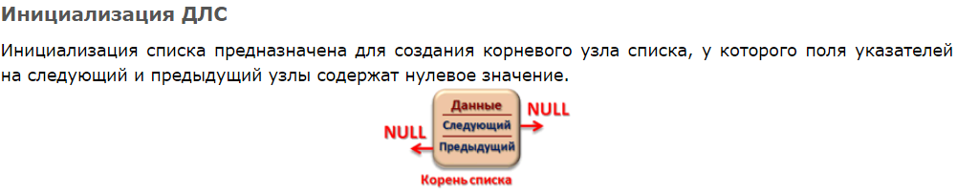

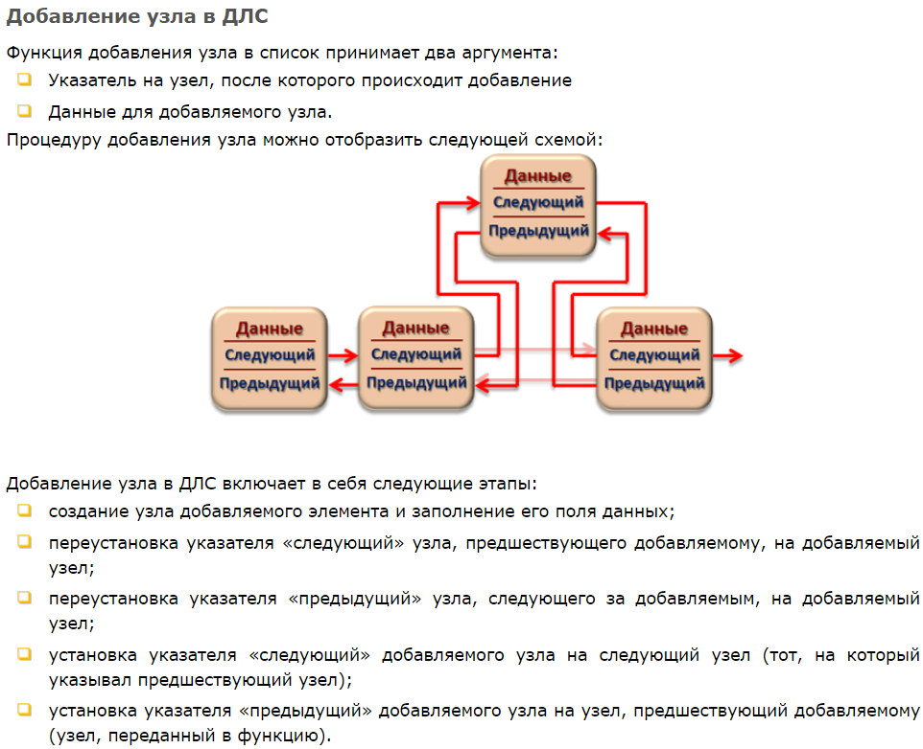

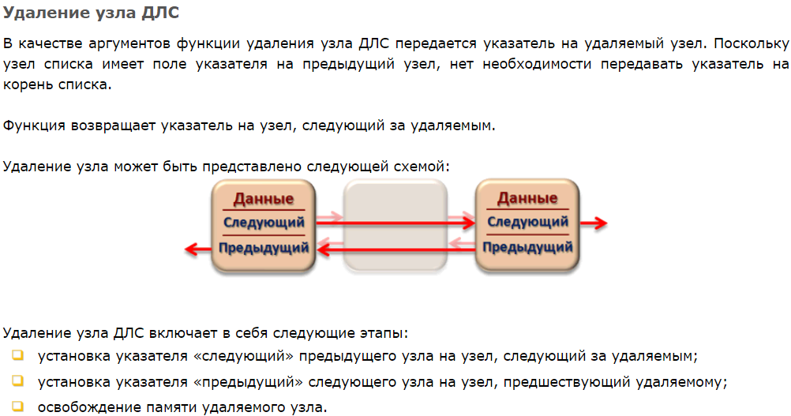

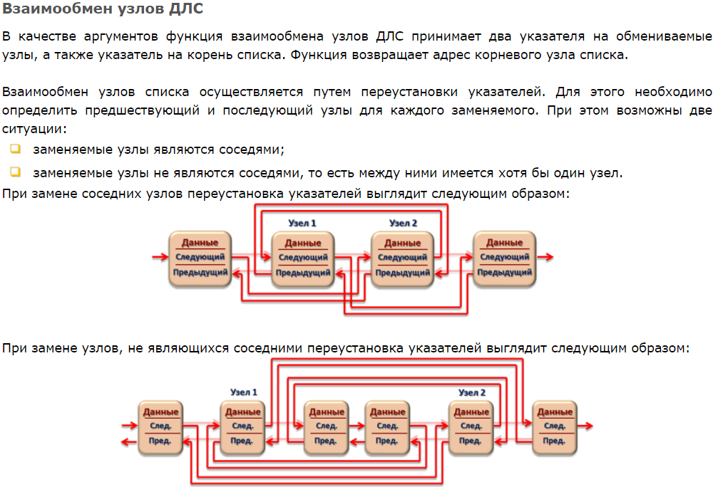

# **22. СД типа «дек». Базовые операции. Интерфейс СД типа «дек».**

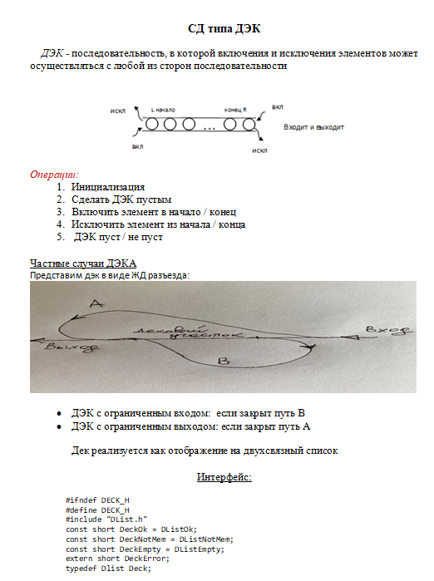

*Операции:*

void InitDeck(Deck *D);

void DoneDeck(Deck *D);

void PutEnd(Deck *D, BaseType *E);

*Алгоритм из трех строк:*

PutDListPtrEnd*(D);*

PutDListPost *(D,E);*

*DeckError=DListError;*

void PutBegin(Deck *D, BaseType *E);

void GetEnd(Deck *D, BaseType E);

void GetBegin(Deck *D, BaseType E);

## **short EmptyDeck(Deck *D);**

# **23. Многосвязные линейные списки (мультисписки).**

В программной системе обрабатываемые объекты сложной структуры, могут решаться разные подзадачи, каждая из которых требует обработки не всего множества объектов, а лишь кокого-то подмножества. // ко-ко)

Пример:

В автоматизированной системе учета лиц пострадавших ЧАЭС, каждая запись содержит больше 50 полей. Решаемые АС задачи могут потребоваться выборки,например:

А-участники ликвидации аварии;

Б – переселенцы из зараженной зоны;

С -лица, стоящие на квартирном учете

Для того, чтобы при выборке каждого подмножества не выполнять просмотр с фильтрацией записей (не относящиеся к данному подмножеству), в каждую запись включают дополнительные поля указателей, каждое из которых связывает в линейный список элементы соответствующего подмножества. В результате получаем многосвязный список , который называется ***мультисписок****.* Элемент этого списка входит в несколько односвязных списков.

Например:

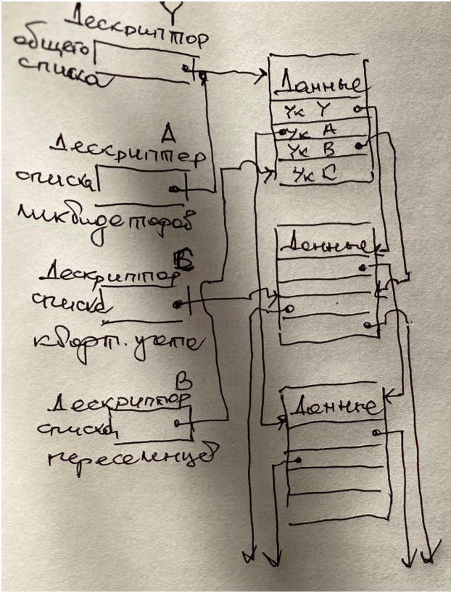

К достоинствам мультисписков, помимо экономии памяти (нет избыточности), следует отности *целостность* данных. Она заключается в том, что все подзадачи работают с одной и той же версией информационной части. Изменения данных, сделанное одной подзадачей немедленно становится доступно для других подзадач.

Каждая подзадача работает со своими подмножествами как с линейными списками, используя определённый указатель. Спецификация списков проявляется в операциях исключения элемента:

-**исключение элемента** из какого-либо одного списка не означает необходимость удаления элемента из памяти, так как элемент может оставаться в составе других списков. Память должна освобождаться тогда, когда элемент не входит ни в один из частных списков. Задача исключение упрощается тем, что вводится главный ( общий) список, который связывает все имеющиеся элементы. Тогда исключение из частного списка состоит только в переопределении указателей, но не в освобождение памяти. А исключение из главного списка требует не только освобождения памяти ,но и переопределение указателей в главном списке так и во всех частных списках в которые удаляемый элемент входил.

# **24. Классификация алгоритмов по временной сложности.**

#### Определения

Основным показателем сложности алгоритма является время, необходимое для решения задачи и объём требуемой памяти.

Также при анализе сложности для класса задач определяется некоторое число, характеризующее некоторый объём данных – *размер входа*.

Итак, можем сделать вывод, что *сложность алгоритма* – функция размера входа.

Сложность алгоритма может быть различной при одном и том же размере входа, но различных входных данных.

Существуют понятия сложности в *худшем*, *среднем* или *лучшем случае*. Обычно, оценивают сложность в худшем случае.

*Временная сложность* в худшем случае – функция размера входа, равная максимальному количеству операций, выполненных в ходе работы алгоритма при решении задачи данного размера.

*Ёмкостная сложность* в худшем случае – функция размера входа, равная максимальному количеству ячеек памяти, к которым было обращение при решении задач данного размера.

#### Порядок роста сложности алгоритмов

*Порядок роста сложности* (или аксиоматическая сложность) описывает приблизительное поведение функции сложности алгоритма при большом размере входа. Из этого следует, что при оценке временной сложности нет необходимости рассматривать элементарные операции, достаточно рассматривать шаги алгоритма.

*Шаг алгоритма* – совокупность последовательно-расположенных элементарных операций, время выполнения которых не зависит от размера входа, то есть ограничена сверху некоторой константой.

//////////////////////////////////////////////////////////////////////////////////////////////////////////

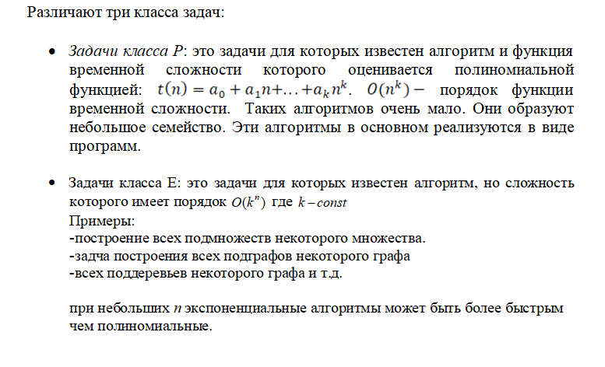

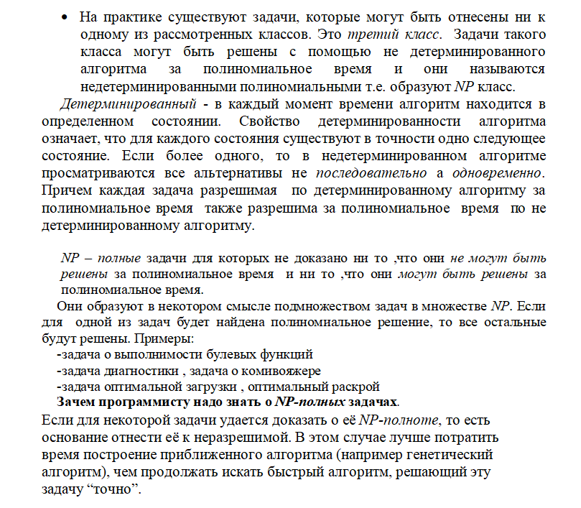

# **25. СД типа «таблица прямого доступа».**

***Таблица*** — это набор элементов одинаковой организации, каждый из которых можно представить в виде двойки <K, V>, где K — ключ, а V — тело (информационная часть) элемента. Ключ уникален для каждого элемента, т.е. в таблице нет двух элементов с одинаковыми ключами. Ключ используется для доступа к элементам при выполнении операций.

Прямая адресация применяется, если количество ключей невелико. Пусть возможными ключами будут числа из множества U = {0,1,2,...,m-1} и они различны. Для хранения множество элементов и создания таблицы с прямой адресацией. используем массив 𝑇[𝑚−1]. Каждая позиция (слот) будет соответствовать определенному ключу из множества U .

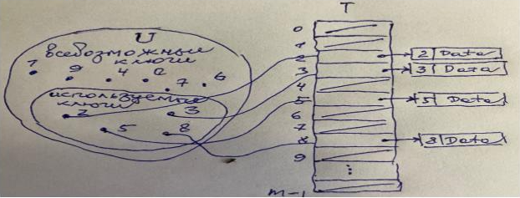

T[k]-место, предназначенное для записи указателя на элемент с ключом k. Если элемента с ключом k в таблице нет то T[k]=NULL.

Операции:

1. Инициализация
2. Включение элемента
3. Исключение элемента
4. Предикаты

Можно сэкономить место, записывая в таблицу T не в указатель на элемент, а сами элементы. Можно обойтись и без поля ключ (ключом служит индекс массива). Если обходиться без ключа и указателя, то надо иметь способ указать, что данная позиция свободна, то есть ввести поле статуса. Порядок функции временной сложности для операций включения и исключения O(1).

# **26. СД типа «хеш-таблица». Разрешение коллизий с помощью цепочек.**

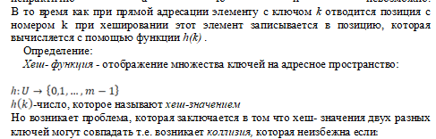

Это простейший способ обработки коллизий.

Суть: элементы множества, которым соответствует одно и то же значение адреса связывают в линейный список. В адрес j храниться указатель на голову односвязного списка тех элементов у которых хеш-значения ключа равно j.Если таких элементов в множестве нет в адрес j записывают NULL.

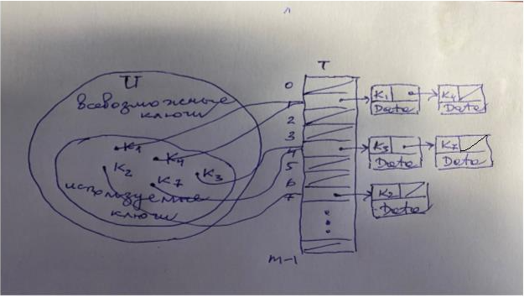

Массив представляет собой массив дескрипторов ОЛС.

Обозначим:

|𝑈|=𝑛 – количество ключей

𝑚− размерность адресного пространства и введем отношение: **𝑛/𝑚= 𝛼**

Для метода цепочек 𝛼>1− т.е. количество ключей больше адресного пространства.

Если 𝛼=1− то это условие для таблицы прямого доступа.

В худшем случае хеширование с цепочками вырождается в список длиной n и на поиск требуется время порядка 𝑂(𝑛).

В этом случае хеширование бессмысленно.

Среднее время зависит от того насколько хеш-функция равномерно распределяет их значение по адресам таблицы. Предположим, что каждый данный элемент может попасть в любую из 𝑛 адресов с равной вероятностью, независимо от того, куда попал другой элемент. То в этом случае:

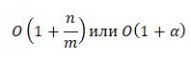

1 – соответствует вычислению хеш-значению.

𝑛/𝑚= 𝛼-это средняя длина списков.

Замечания:

Списки можно реализовать как упорядоченные, так и неупорядоченные. Чаще используется неупорядоченные. На выполнение операции включения - 𝑂(1). А выполнении операции исключения необходимо сделать сравнений пропорционально 𝑛/𝑚 т.е. количество выполняемых при последовательном поиске сравнений уменьшается в m раз.

Истинная причина практической полезности хеширования в том, что вероятность наличия в каждом списке около 𝑛𝑚 элементов очень высока т.е. близка к 1.

Рекомендация: Выбор значения 𝑚=(15− 110)𝑛

# **27. СД типа «хеш-таблица». Метод открытой адресации.**

## **Метод открытой адресации** (когда *m>n*)

В отличии от хеширования цепочками при открытой адресации никаких списков нет, а все записи хранятся в хеш-таблице. Каждый адрес таблицы содержит либо элемент, либо NULL. Поиск заключается в том, чтобы определённым образом просматриваются элементы таблицы, пока не будет найден или удостоверимся, что такого элемента нет.

Поиск осуществляется *не подряд*, а порядок просмотров зависит от ключа. Таким образом после вычисления адреса в таблице имеется две возможности:

* Адрес таблицы свободен и тогда размещаем элемент с ключом в таблицу.
* Адрес занят и тогда *перевычисляем* адрес (*рехешируем* ключ).

Простейшим вариантом в этом случае :

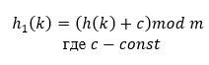

*Если* c = 1 то метод разрешения коллизий называется ***линейным опробованием***. Фактически, применение линейного опробования, если “законное” место занято , то запись занимает первое свободное место за “законным” ( таблица при этом рассматривается как кольцо).

*Недостаток:* этот метод линейного опробования приводит к появлению ***кластеров*** т.е. длинных последовательностей занятых адресов идущих подряд (нет равномерного распределения). Это удлиняет поиск.(т.е. увеличивается количество коллизий) Для более равномерного рассеивания ключей применяют *двойное хеширование*:

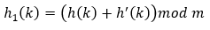

Один из примером:

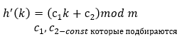

***Хеширование*** - компромисс между памятью и временем операции а также компромисс между прямым доступом и линейным поиском.

## **Алгоритмы метода открытой адресации.**

*Включение элемента:*

1. С использованием хеш-функции вычисляется адрес.
2. Если адрес таблицы свободен, помещаем в него элемент.
3. Если адрес таблицы занят, перевычисляем адрес и переходим к пункту 2.

При операции инициализации таблицы необходимо иниц. *поле статуса* т.е. зполнить поля, например, нулями.

*Исключение элемента:*

1. С использованием хеш-функции вычисляем предполагаемый адрес элемента
2. Если по вычисляемому адресу расположен искомый ключ, запись найдена. Конец алгоритма.
3. Если адрес пуст, то элемента с заданным ключом нет. Конец алгоритма.
4. Если адрес таблицы содержит другой ключ, то перевычисляем адрес и переходим к пункту 2.

*Замечание*:

* При исключении элемента необходимо учитывать следующее: удаляемый ключ необходимо заменить признаком удалённого ключа, а не признаком пустого адреса.
* При включении в таблицу оба признака надо расценивать одинаково,а при исключении признак признак удаленного ключа надо рассматривать как ключ не совпадающий с заданным и продолжать поиск. Предлагается полю статуса следующие значения:
* *-1* - удалённый ключ
* *0* - пустой ключ
* *1* - занятый ключ

# **28. Нелинейные СД. Деревья. Основные определения.**

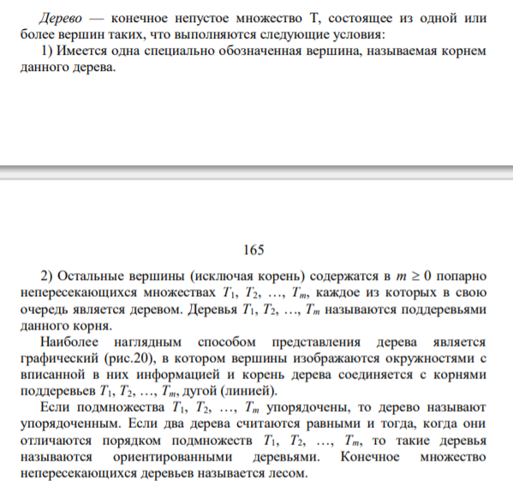



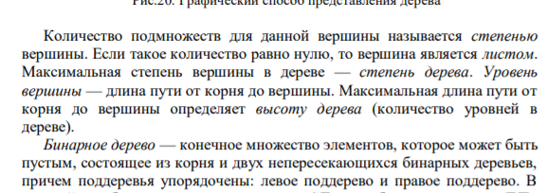**29. Деревья. Представление деревьев в связной памяти.**

***«Прошитые» бинарные деревья***

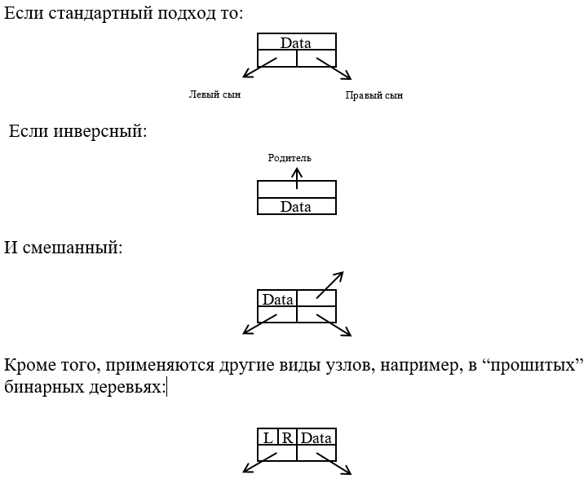

Один из возможных способов «прошивки»: для каждого узла, не имеющего “левого сына”, запоминается ссылка на непосредственного предшествующего, а для каждого узла не имеющего “правого сына” ссылка на его непосредственного преемника в списке, задающем это бинарное дерево при его обходе ,например, в симметричном порядке. Для того, чтобы отличить ссылку на левого/правого сына (структур. связи), от ссылки на предшествующего и преемника (нити) связывают значения индикаторов (1 – структур. связи, 0 – нити).

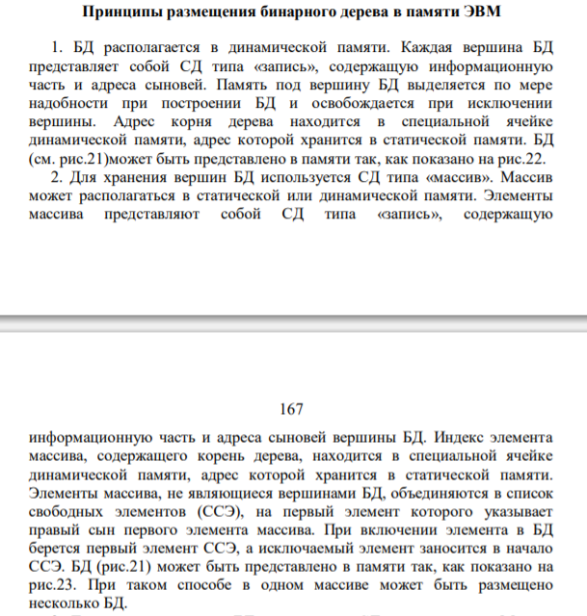



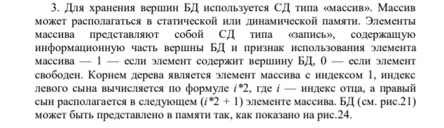

# **30. Деревья. Алгоритм прохождения n-арных деревьев в ширину. (рисунок ниже)**

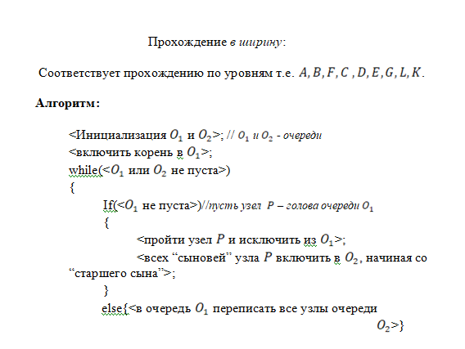

# **31. Деревья. Алгоритм прохождения n-арных деревьев в глубину.**

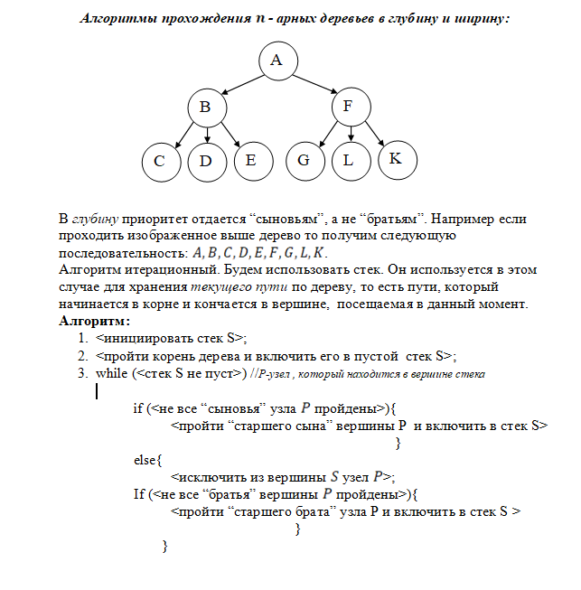

# **32. Деревья. Алгоритм представления n-арных деревьев в виде бинарных.**

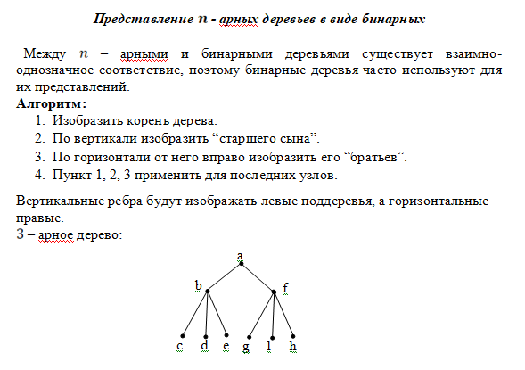

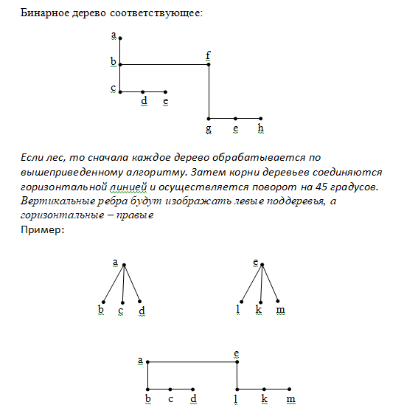

# **33. Деревья. Представление бинарных деревьев в памяти. Прошитые бинарные деревья.**

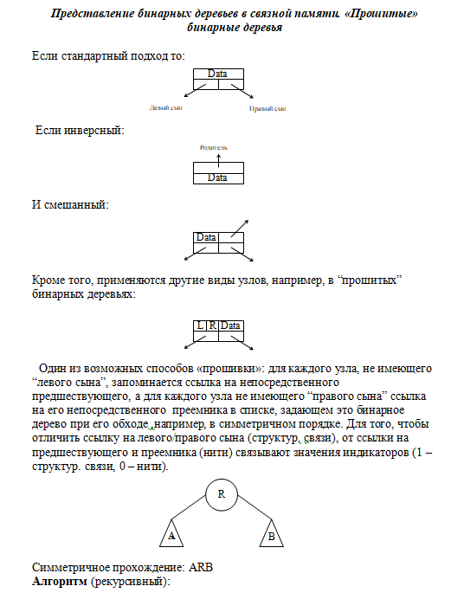

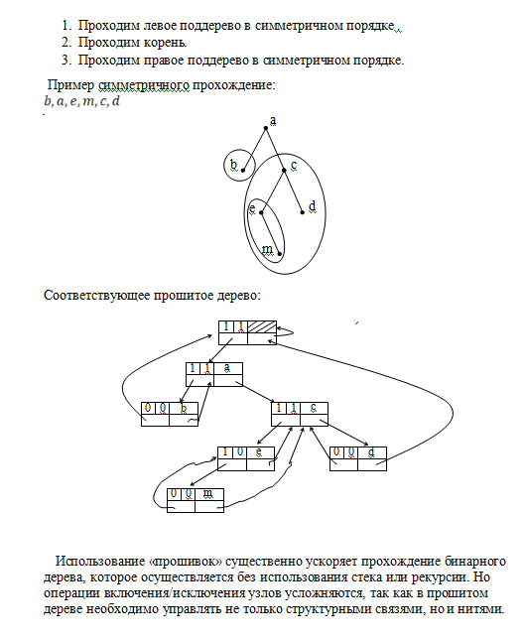

# **34. Деревья. Формирование идеально сбалансированного дерева.**

**Формирование идеально сбалансированного дерева**

Необходимо построить бинарное дерево состоящее из n вершин и имеющее минимальную высоту, чтобы этого добиться нужно расположить максимальное число узлов на всех уровнях, кроме самого нижнего. Это можно осуществить, если распределить все входящие узлы поровну слева и справа от каждого узла . В результате построенное дерево при данном *n* имеет вид:

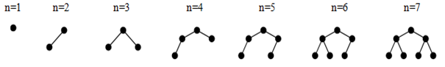

**Определение.** Дерево ***идеально сбалансировано*** если для каждого его узла количество узлов в левом и правом поддереве различны не более чем на 1.

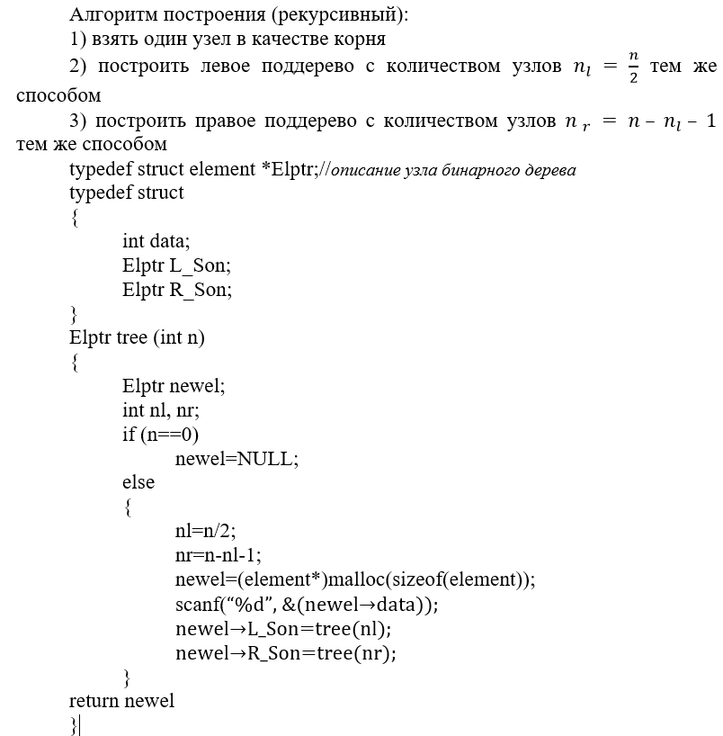

# **35. Деревья. Применение бинарных деревьев в алгоритмах поиска. Таблица, как отображение на бинарное дерево. Операция включения в бинарное дерево. Анализ сложности.**

Применение бинарного дерева в алгоритме поиска

Как известно, в связном списке невозможно использовать бинарный метод, однако, если использовать бинарные деревья, то в такой связной структуре можно получить алгоритм поиска со сложностью **О(log_2⁡n).**

Такое дерево формируется следующим образом: для любого дерева с ключом k_i все ключи в левом поддереве должны быть меньше k_i, а все ключи правого поддерева должны быть больше k_i.

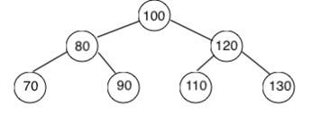

Из n элементов можно реализовать бинарное дерево высотой log_2⁡n (как в идеально сбалансированном) и для него поиск будет с количеством сравнений log_2⁡n.

Elptr search (Elptr T, int Key)

{

while (T)

{

if (T→data==Key)

return (T);

if (Key< T→data)

T=T→L_Son

else

T=T→R_Son

}

return (0);

}

Функция search имеет значение NULL, если в дереве T не найдена ключа со значением Key, иначе указывает на узел с искомым ключом.

Анализ: cложность такого алгоритма **O(h) h**-высота дерева. То есть:

**O(log_2⁡n)≤O(h)≤O(n).**

Алгоритм определения минимума: двигаться по левому поддереву до значения NULL. Аналогично для нахождения максимума, только двигаться по противоположному поддереву т.е. по правому поддереву.

# **36. Деревья. Операция исключения из бинарного дерева. Анализ сложности.**

**Операция исключения элемента в СД типа бинарное дерево.**

**Сложность - O(h)**

Выполнить необходимо так, чтобы бинарное дерево сохранило свое свойство упорядоченности. Возможны следующие варианты:

*a.* Если удаляется узел, который является листом

*b.* Если удаляется узел и он имеет одно поддерево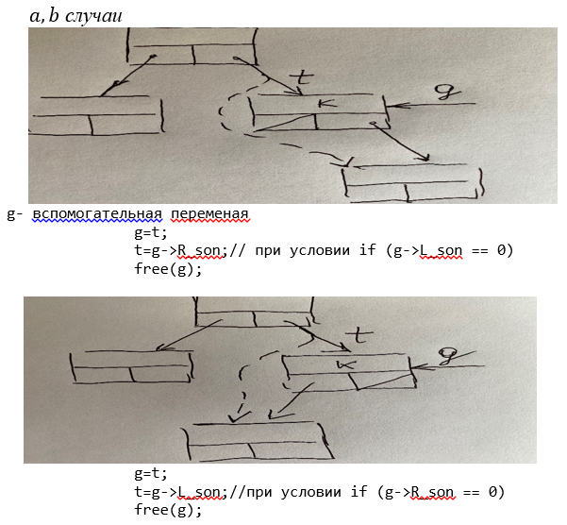

*c.* Если удаляется узел и у него два поддерева, но у левого поддерева нет правого наследника

*d.* Удаляется узел с двумя потомками и у левого потомка есть правое поддерево т.е. общий случай.

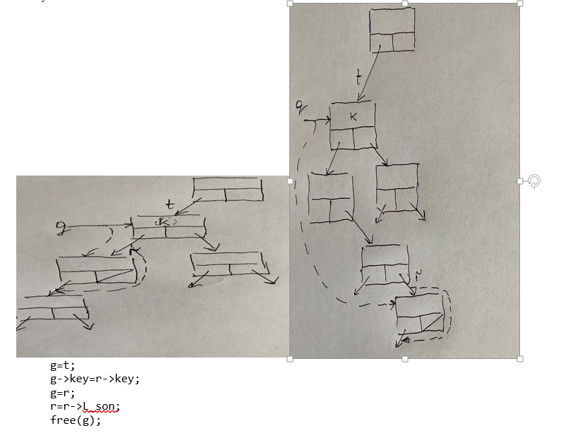

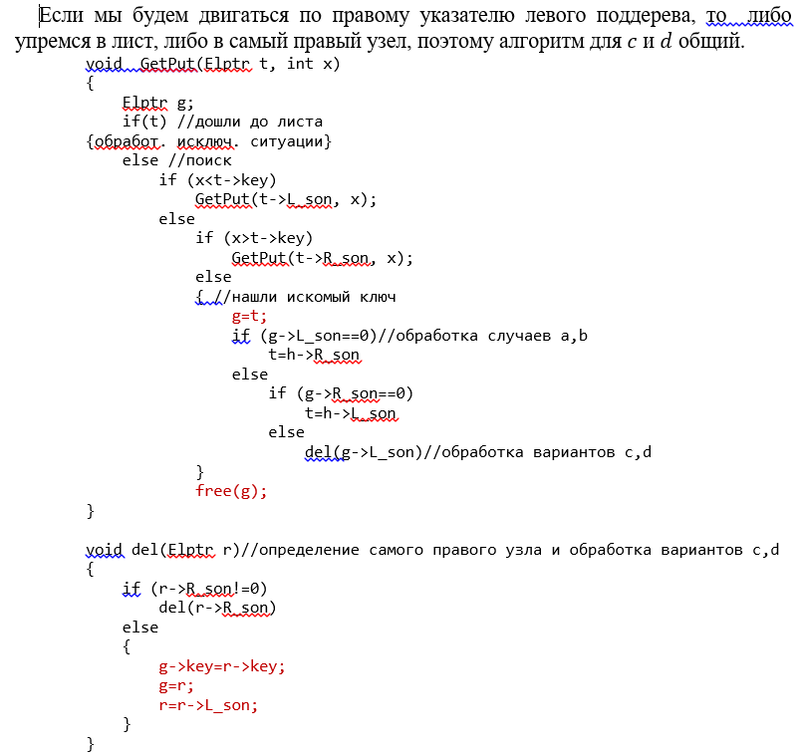

# **37. Деревья. Применение бинарных деревьев. Алгоритмы прохождения бинарных деревьев.**

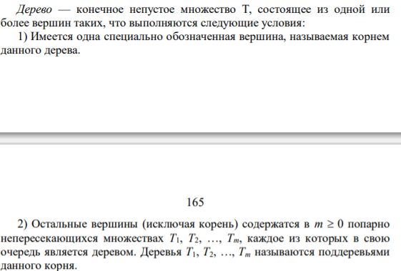



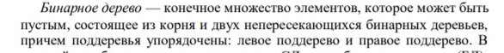

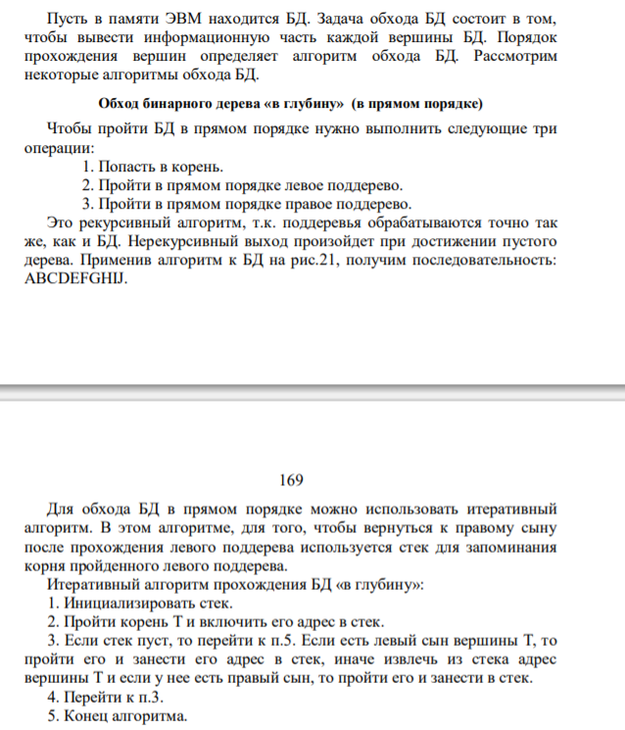



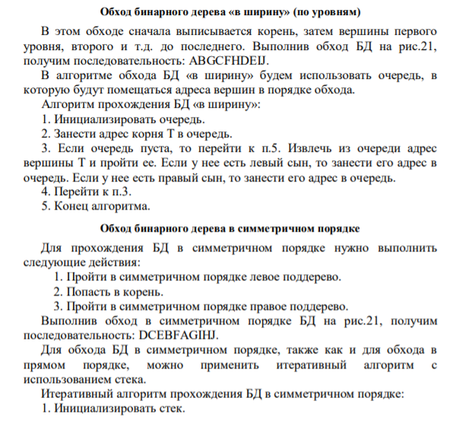

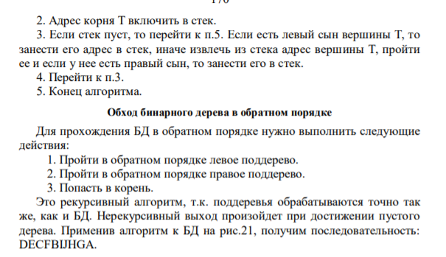

# **38. Коды Хаффмена. Общие сведения. Префиксные коды.**

**смотри следующий пункт(39)**

Необходимо построить двоичный код, в котором каждый символ представляется в виде конечной последовательности битов. Будем называть его кодовым словом.

При использовании равномерного кода необходимо потратить, как минимум три бита на каждый символ.

Неравномерный код будет экономнее, если часто встречающиеся символы закодировать короткой последовательностью битов, а редко встречающиеся - длинными.

Неравномерный бинарный код можно представить в виде бинарного дерева:

**Префиксные коды:**

**Префиксные коды** - коды, в которых из двух кодовых слов (последовательность битов) представляющих различные коды ни одна не является префиксом другой

Префикс - последовательность битов, из которой данный код получается приписыванием другого кода. Для префиксного кода декодирование выполняется слева направо. Первый символ текста, закодированного префиксным кодом определяется однозначно, так как кодирующая его последовательность не может быть началом кода какого-то иного символа (согласно определению). Найдя этот первый символ, и отбросив кодировавшую его последовательность битов, повторяем процесс для оставшихся битов. И так далее.

Для эффективной реализации декодирования надо хранить информацию о коде в удобной форме. Одна из возможностей представить код в виде бинарного дерева, листья которого соответствуют кодируемым символам, при этом путь от вершины дерева до кодируемого символа определяет кодирующую последовательность. Поворот налево дает ноль, поворот направо дает единицу. Оптимальному коду всегда соответствует бинарное дерево, в котором вершина, не являющаяся листом, имеет два поддерева, в отличие от неравномерного кода.

С – мн-во символов.

|c| - кол-во символов.

с (= С – символ.f(c) – частота появления символа.

h+(c) – уровень символа или размер кодового слова.

Bt=c∈Cfch+(c)- кол-во битов.

# **39. Коды Хаффмена. Алгоритмы построения кода Хаффмена. Сбалансированные деревья.** Коды Хаффмана используются при сжатии информации (в типичной ситуации выигрыш 20-90%). Алгоритм Хаффмана находит ***оптимальные коды символов*,** исходя из частоты использования этих символов в сжимаемом тексте.

Например, есть файл, в котором 100 000 символов и известны их частоты:

|  |  |  |  |  |  |  |
| --- | --- | --- | --- | --- | --- | --- |
|  | a | b | c | d | e | f |
| Частота в тысячах | 45 | 13 | 12 | 16 | 9 | 5 |
| Равномерный код | 100 | 001 | 010 | 011 | 100 | 101 |
| Неравномерный код | 0 | 101 | 100 | 111 | 1101 | 1100 |

При использовании равномерного кода( т.е.все кодовые слова имеют одинаковую длину) в примере необходимо затратить, как минимум, 3 бита. При использовании неравномерного кода память будет использоватся экономнее, если часто встречающийся символ закодировать короткой последовательностью битов, а редко встречаются длинной.

Например с учетом выше указанных частот:

При равномерном коде необходимо-300000 бит, а при неравномерном-

1000(45*1+13*3+12*3+16*3+9*4+5*4)=224000 бит.

Построение деревьев по этому коду:  
Равномерное:

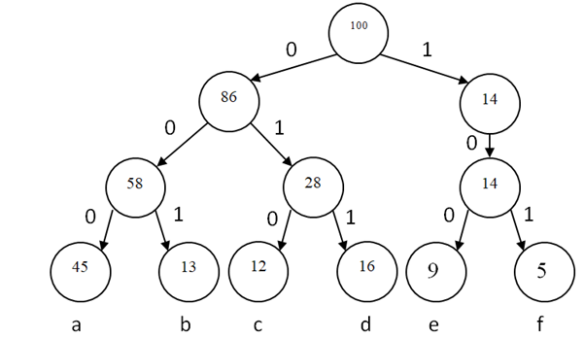

Неравномерное

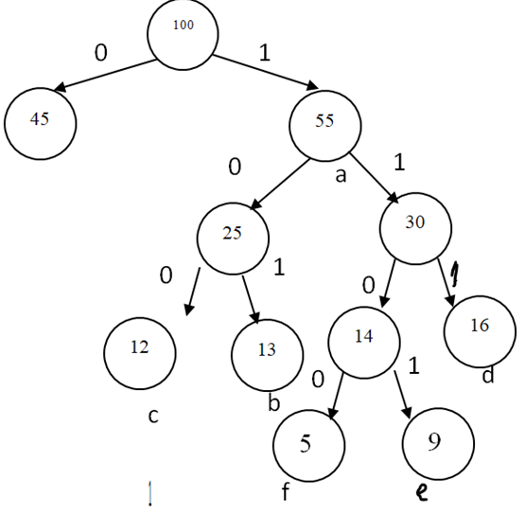

# Пример построения кода Хаффмена

Смысл здесь примерно такой:  
1) Выполнить шаг 1.

2) Взять из этой таблицы 2 наименьших элемента и составить из них дерево, в корне которого будут сумма этих элементов, а взятые элементы будут левым и правым сыном. Корень дерева занести в таблицу для рассмотрения.

3)Выполнять п.2 пока не останется 1 элемент.

4) Затем собстна идём по получившемуся дереву. Если пошли по левому сыну то 0, если по правому то 1. Полученная комбинация 0 и 1 и есть Код Хаффмана для данного элемента

# **40. АВЛ-деревья. Определения АВЛ-деревьев.**

**Идеально сбалансированное дерево** - дерево, в котором для каждой вершины кол-во вершин в левом и правом поддереве отличается не более чем на 1. Однако идеальную сбалансированность довольно трудно поддерживать.

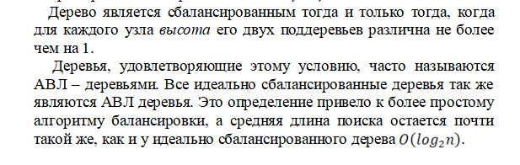

# **41. АВЛ-деревья. Операция включения в АВЛ-дерево. Операция исключения из АВЛ-дерева.**

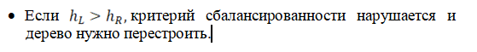

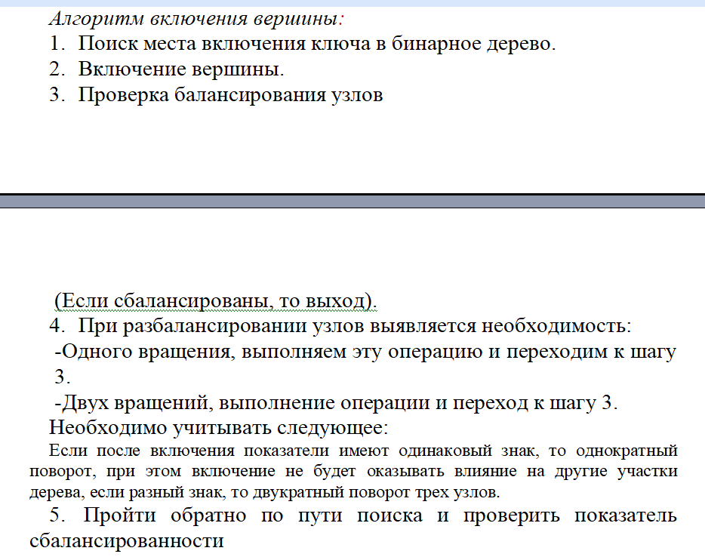



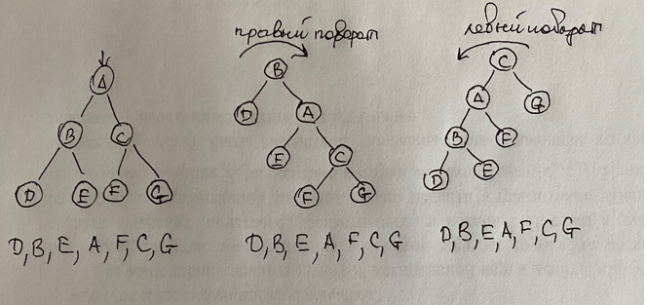

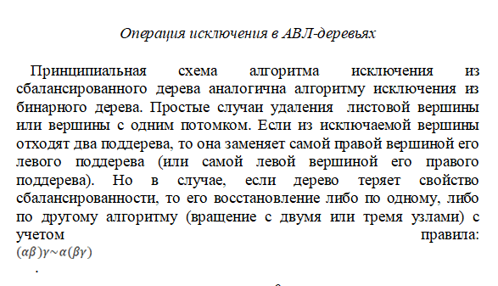

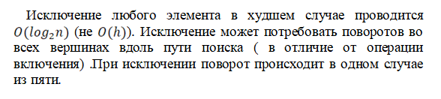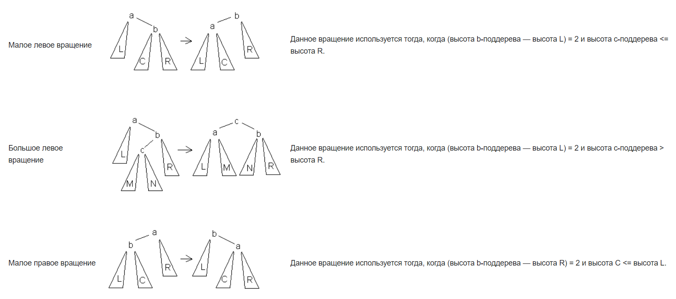

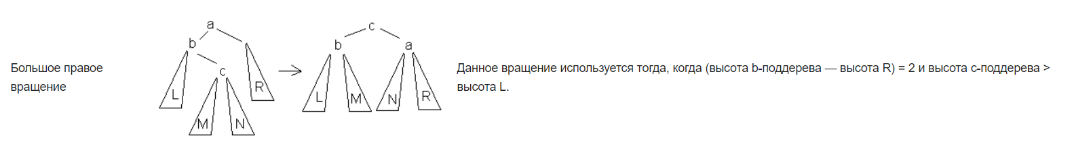

Немного кода :

(поворот вокруг a) :

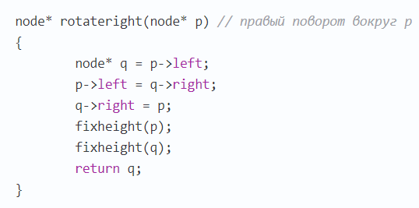

# **42. Оптимальные деревья поиска. Постановка задачи.**

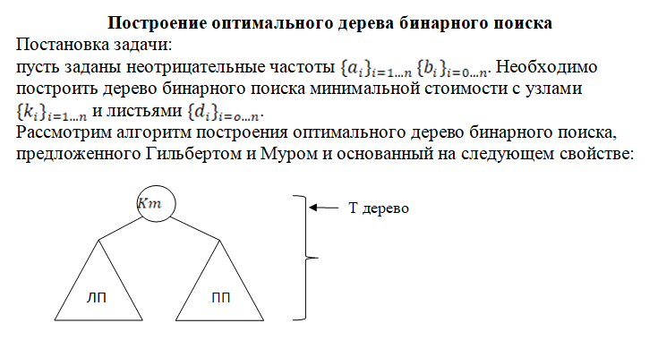

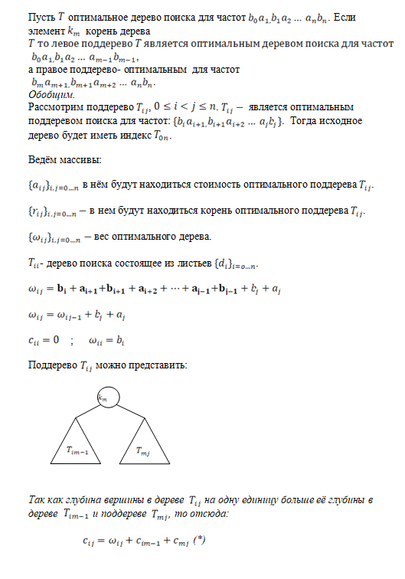

# **43. Алгоритм Гильберта — Мура оптимального дерева поиска.**

//Но это не точно

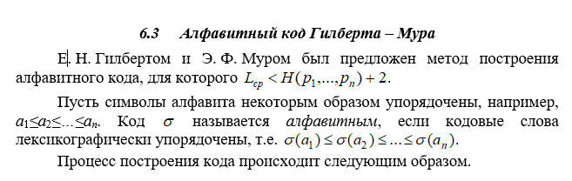

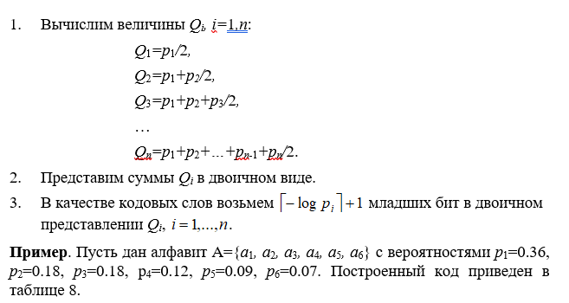

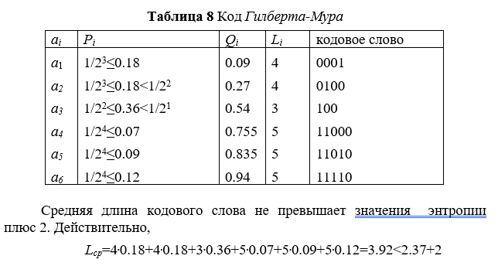

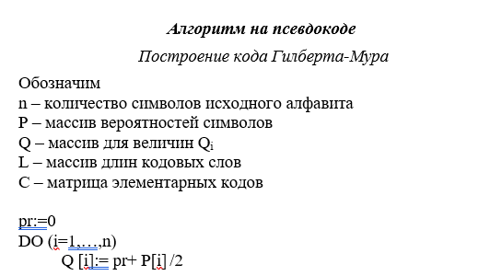

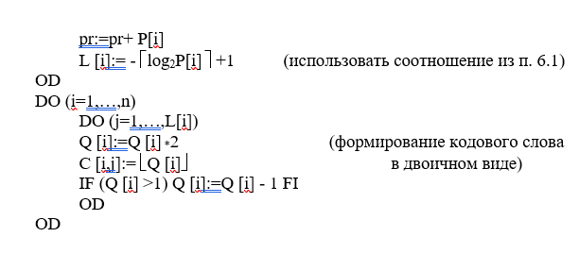

# **44. Графы. Основные определения.**

P.S. Если помните определения в дискретке, то можете использовать их. Но у него там определения малясь другие

***Граф*** – “двойка” G = (X, U), где X – множество элементов (вершин, узлов), а U представляет собой бинарное отношение на множестве X (U Í X*X). Если |X| = n (конечно), то граф является *конечным*. Элементы U называют либо *дугами*, либо *ребрами*.

ПРИМЕР

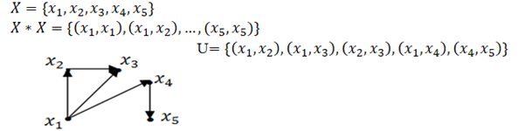

Граф называется **ориентированным** если пара вершин упорядочена (xi,xj) не = (xj,xi)

**Неориентированным**, если ребра неупорядоченные (xi,xj) = (xj,xi)

Если U=0(пусто), то это **нуль-граф**, если U=X*X то это **полный** граф.

UR – если задана такая функция, то граф является взвешенным, где R – множество вещественных чисел, т.е. отображение дуги на число.

Компонентами орграфа являются: дуга, путь, контур. ***Путь***– такая последовательность дуг, в которой конец каждой предыдущей дуги совпадает с началом последующей. ***Контур*** – конечный путь, у которого начальная вершина совпадает с конечной. Контур единичной длины называют ***петлей*.**

Компонентами неорграфа являются, соответственно: ребро, цепь, цикл. *Цепь* – непрерывная последовательность ребер между парой вершин неориентированного графа. Неориентированный граф называют *связным*, если любые две его вершины можно соединить цепью. Если же граф – несвязный, то его можно разбить на подграфы.

*Слабая связность –* орграф з*а*меняется неориентированным графом, который в свою очередь является связным

*Сильно связный* – если для любых двух вершин существует путь идущий из в и из в .

*Числовыми характеристиками графа*являются: количество узлов, количество дуг, ранг графа. *Ранг графа*: R(G) = |X| - K, где К – количество компонентов связности графа в случае, если он не связан.

# **45. Графы. Представление графа в памяти компьютера. Матрица смежности. Алгоритм Уоршелла.**

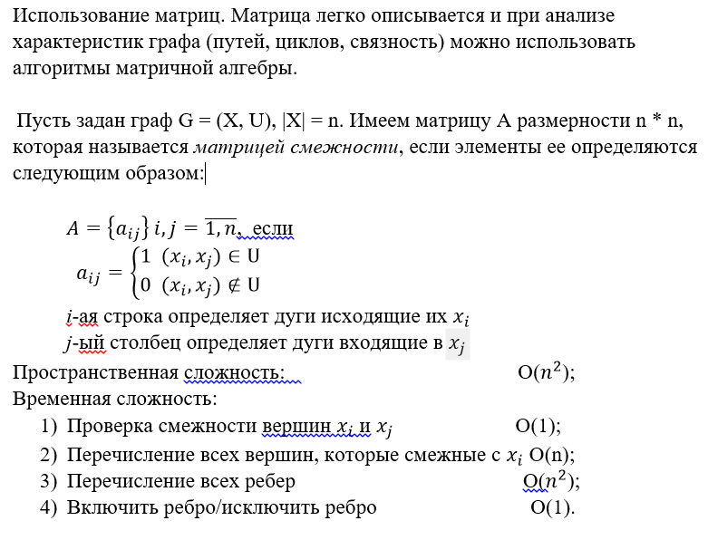

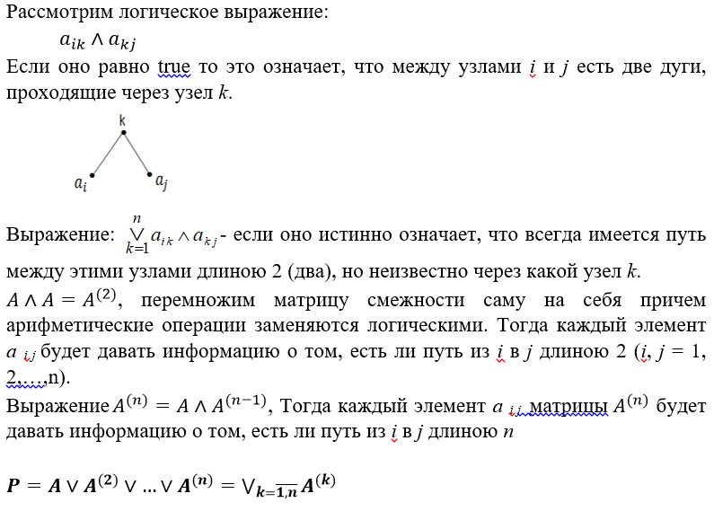

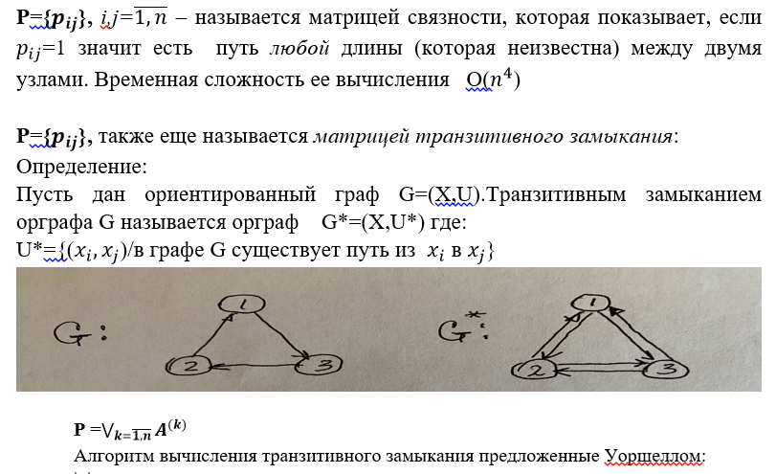

см.далее

# **46. Графы. Алгоритм Флойда.**

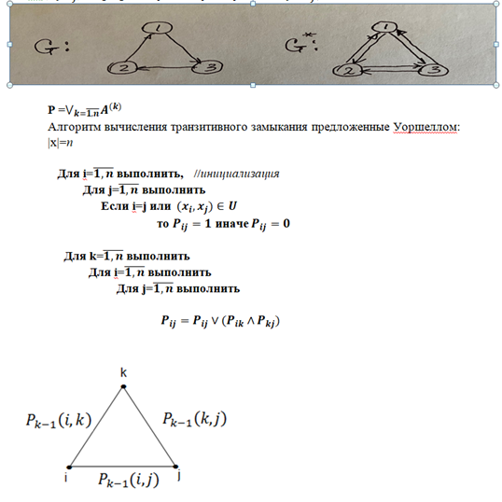

Таким образом ,после k-того прохода путь между вершинами i и j есть тогда и только тогда если:

1)он уже был

2)есть путь между вершинами i и k и одновременно между вершинами k и j проходящие через вершины с номерами меньшими k . ( допишите кто понимает, что это должно значить).

Для взвешенного орграфа этот алгоритм может быть модифицирован с целью получения матрицы содержащей ***длины кратчайших путей*** между вершинами. Заменим нулевые элементы **P** на очень большое число, а диагональные элементы на нуль. В этом случае рекурсивное выражение будет следующим:

Такой алгоритм называется **алгоритмом Флойда.**

ПРИМЕР

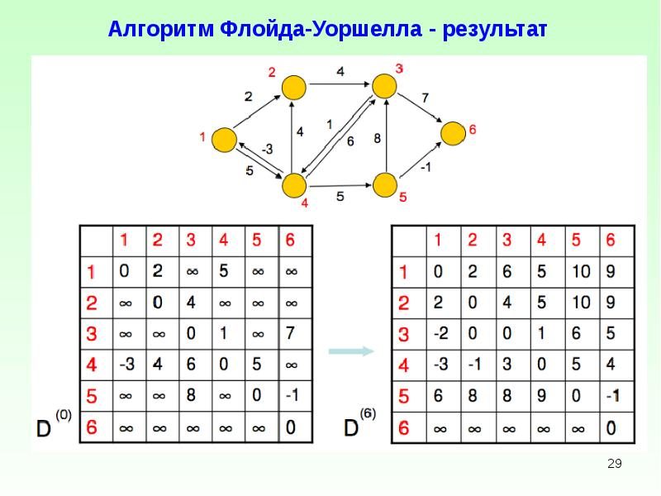

# **47. Графы. Алгоритм прохождения графа в ширину и в глубину.**

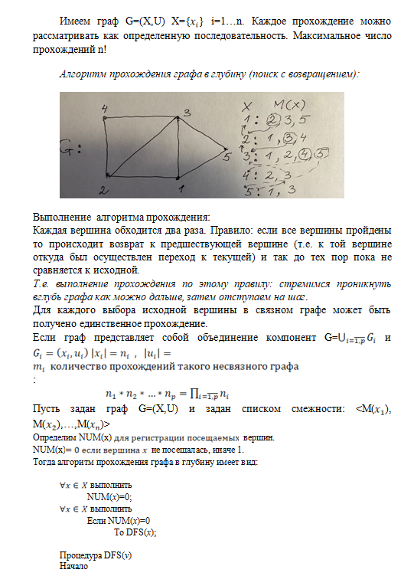

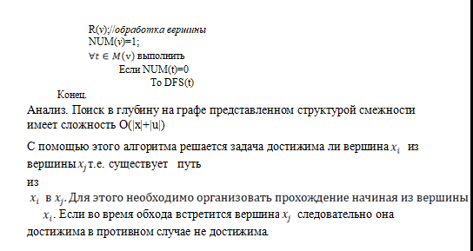

// Тут вроде понятнее написано

В глубину :

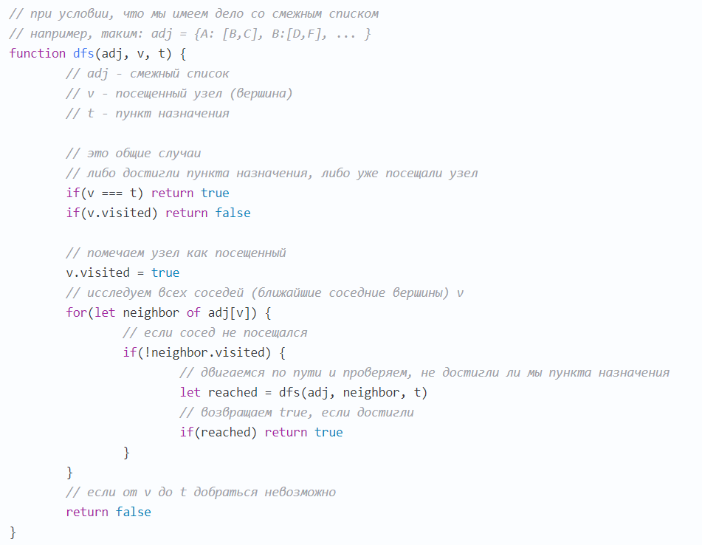

В ширину :

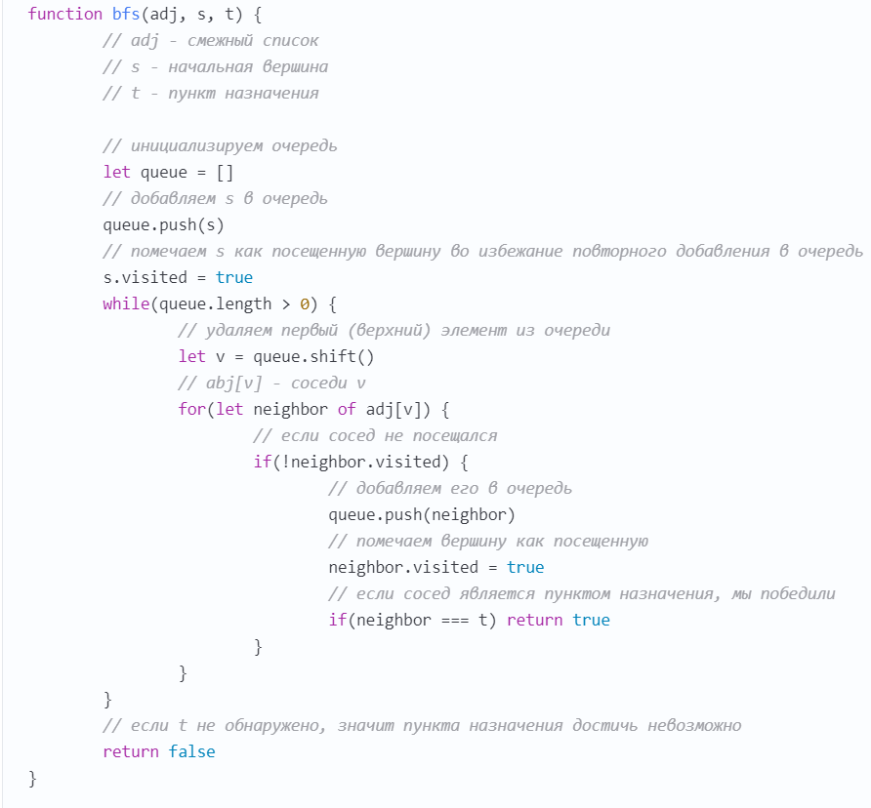

# **48. Топологическая сортировка. Алгоритм. Примеры применения.**

***Топологическая сортировка*** *(ТС)* вершин орграфа G заключается в присвоении его вершинам чисел 1, 2,…, | x |, причем должно выполняться следующее условие: если имеется дуга ( i, j ), то j > i . Граф должен быть ацикличен т. е. не имеющий циклов.

Например орграф, который топологически отсортирован.

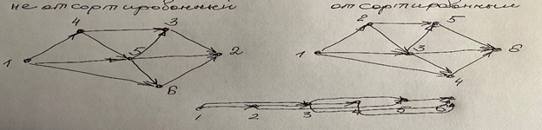

Топологическая сортировка может быть использована:

1. При организации толкового словаря. Т.е. задача сортировки состоит в том, как расположить *линейно* слова так чтобы первичные слова располагались ранее относительно слов в определении которых эти первичные слова использовались.

2. При организации программных систем. Здесь рассматривается совокупность взаимосвязанных процедур (одна процедура вызывает другую, та, в свою очередь, третью, и т.д.). Топологическая сортировка предполагает описание процедур в таком порядке, чтобы вызываемые процедуры описывались ранее тех , которые их вызывают.

Рассмотрим алгоритм топологической сортировки.

Идея его заключается в том, что осуществляется поиск такой вершины, из которой не выходит ни одна дуга. (такая вершина существует т.к. орграф *ацикличный*)

Такой вершине присваивается число равное | x |. Указанный процесс повторяется т.е. новой вершины из которой не выходят дуги и присваивается число | x | - 1 и т.д.

Так для орграфа на рис. будут удалены вершины 2,3,6,5,4,1 и заменены соответственно на 6,5,4,3,2,1

Для поиска вершины, из которой не выходят дуги, используют алгоритм прохождения графа в глубину.

При этом необходим дополнительный массив LABEL(*n*) размерностью | *X* | для записи чисел топологически отсортированных вершин. Он имеет следующие свойство: если вершина не удалена, то значение LABEL(x)=0; если есть дуга (i, j), то LABEL(j) > LABEL(i).

АЛГОРИТМ

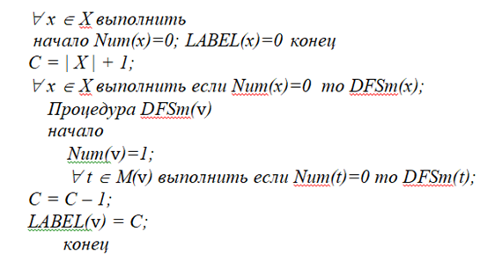

# **49. Внешняя сортировка. Особенности внешней сортировки. Алгоритм внешней сортировки.**

# **Внешняя память** – это память предназначена для длительного хранения программ и данных. ВЗУ по сравнению с ОЗУ обладает большим объемом ,но при этом низкой скоростью передачи данных.

# Задача внешней сортировки возникает, когда число записей превышает объем основной памяти. Принято называть **внешнюю сортировку** сортировкой последовательных файлов.

# Это существенное различие может наглядно показать на примере сортировки пронумерованных карт. Каждая карта видна и доступна (есть прямой доступ) и количество карт столько, что их можно разместить на столе.А если карт много и для размещения на столе места не достаточно, то эти карты нужно располагать в виде **стопок** и тогда видна только верхняя карта. (т.о. моделируется сд типа последовательный файл)

# Во втором случае карты образуют структуру данных типа последовательный файл. Такое ограничение повлияет на метод сортировки, поэтому методы сортировки разделены на две категории:

# Сортировка массивов

# Сортировка последовательных файлов

# **Последовательные файлы** – файлы, в которых можно читать запись за записью (т.е. последовательный доступ) , а писать можно только после последней записи.

# Диск имеет 3-4 измерения :

# радиальное (дорожка или цилиндр)

# сторона диска (вертикальное измерение)

# сектор внутри дорожки (измерение по окружности)

# размер каждого сектора

# 

**Время доступа.** складывается, время которое требуется для **позиционирования** счит. /запис. головки над дорожкой содержащий искомый сектор плюс время, затраченное на **ожидание** пока требуемый сектор окажется под головкой. То есть это электромеханическое устройство.

Единственным доступным приемом оптимизации доступа к магнитным дискам является более “близкое” расположение на накопителе последовательно адресуемых блоков файла. Но и в этом случае движение головки будет минимизировано, когда файл читается или пишется в чисто в последовательном режиме. Именно с такими файлами работают СУБД при сортировке.

Пусть необходимо отсортировать последовательный файл, который не вмещается в память. Этот файл делится на субфайлы, отсортировать которые можно в основной памяти, (используя алгоритм улучшенной сортировки) а затем осуществить процедуру слияния.

# **50.Внешняя сортировка. Алгоритм прямого слияния. Анализ**

**Слияние** – объединение двух ли более упорядоченных последовательностей (серий) в одну упорядоченную последовательность.

Такой процесс – внутренняя сортировка с последующим внешним слиянием является основой алгоритмов внешней сортировки.

***Алгоритм прямого слияния***

Упорядоченную последовательность будем называть **серией.** Серия может быть разной длины и длина ее далее (для примера) равна 1.

Один из простых алгоритмов на основе слияния называется *алгоритмом прямого слияния*.

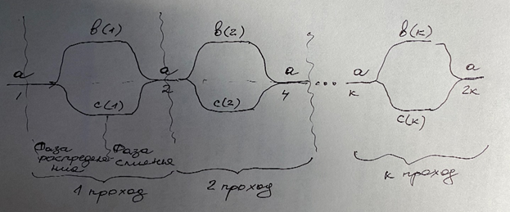

1. Последовательность *a* разбивается на 2 половины *b* и *c*.

2. Проводим слияние при этом одиночные элементы образуют упорядоченные пары.

3. Полученные последовательности под именем *a* вновь обрабатывается как указано в п. 1,2 при этом упор. пары переходят в такие же четверки.

4. Повторяем предыдущие шаги каждый раз удваивая длину до тех пор пока не будет упорядочена вся последовательность.

Так как на каждом проходе серия удваивается и сортировка заканчивается как только p>=n, где p -размер упорядоченной последовательности, n- размер исходного файла.

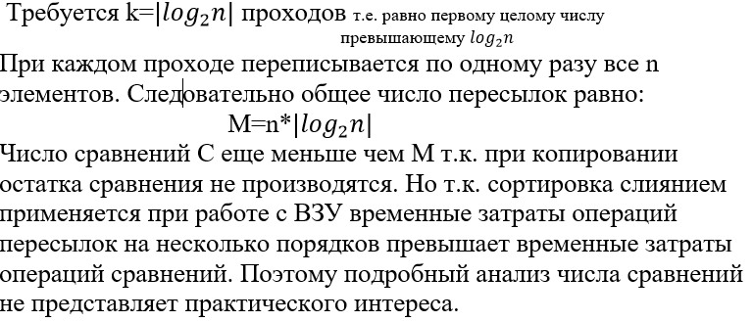

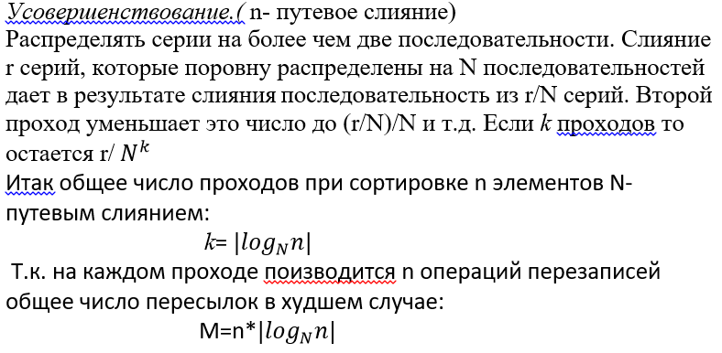

# **51. B-деревья. Основные определения. Алгоритм поиска.**

**B-деревья** представляют собой сбалансированные деревья, поэтому время выполнения стандартных операций в них пропорционально высоте. Но, в отличие от остальных деревьев, они созданы специально для эффективной работы с дисковой памятью (сторонним носителем), а точнее — они минимизируют обращения типа ввода-вывода.

#### **Структура**

При построении B-дерева применяется фактор t, который называется минимальной степенью. Каждый узел, кроме корневого, должен иметь, как минимум t – 1, и не более 2t – 1 ключей. Обозначается n[x] – количество ключей в узле x.

Ключи в узле хранятся в неубывающем порядке. Если x не является листом, то он имеет n[x] + 1 детей. Если занумеровать ключи в узле x, как k[i], а детей c[i], то для любого ключа в поддереве с корнем c[i] (пусть k1), выполняется следующее неравенство – k[i-1] ≤k1≤k[i] (для c[0]: k[i-1] = -∞, а для c[n[x]]: k[i] = +∞). Таким образом, ключи узла задают диапазон для ключей их детей.

Все листья B-дерева должны быть расположены на одной высоте, которая и является высотой дерева. Высота B-дерева с n ≥ 1 узлами и минимальной степенью t ≥ 2 не превышает logt(n+1). Это очень важное утверждение (почему – мы поймем чуть позже)!

h ≤ logt((n+1)/2) — логарифм по основанию t.

В B-дереве выполняются все стандартные операции по поиску, вставке, удалению и т.д.

**Поиск** в B-дереве очень схож с поиском в бинарном дереве, только здесь мы должны сделать выбор пути к потомку не из 2 вариантов, а из нескольких. В остальном — никаких отличий. На рисунке ниже показан поиск ключа 27. Поясним иллюстрацию (и соответственно стандартный алгоритм поиска):

* Идем по ключам корня, пока меньше необходимого. В данном случае дошли до 31.
* Спускаемся к ребенку, который находится левее этого ключа.
* Идем по ключам нового узла, пока меньше 27. В данном случае – нашли 27 и остановились.

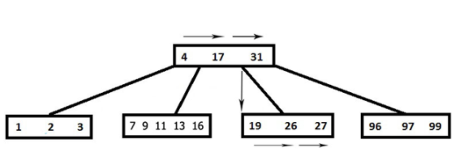

Операция поиска выполняется за время O(t logt n), где t – минимальная степень. Важно здесь, что дисковых операций мы совершаем всего лишь O(logt n)!

# **52. B-деревья. Алгоритм включения в B-дерево. Пример.**

Операция добавления существенно сложнее, чем в бинарном дереве, так как просто создать новый лист и вставить туда ключ нельзя, поскольку будут нарушаться свойства B-дерева. Также вставить ключ в уже заполненный лист невозможно так необходима операция разбиения узла на 2. Если лист был заполнен, то в нем находилось 2t-1(t- это минимальное количество ключей, которые могут быть в элементе B-дерева) ключей, поэтому разбиваем на 2 по t-1, а средний элемент (для которого t-1 первых ключей меньше его, а t-1 последних больше) перемещается в родительский узел. Соответственно, если родительский узел также был заполнен – то нам опять приходится разбивать. И так далее до корня (если разбивается корень – то появляется новый корень и глубина дерева увеличивается). Как и в случае обычных бинарных деревьев, вставка осуществляется за один проход от корня к листу. На каждой итерации (в поисках позиции для нового ключа – от корня к листу) мы разбиваем все заполненные узлы, через которые проходим (в том числе лист). Таким образом, если в результате для вставки потребуется разбить какой-то узел – мы уверены в том, что его родитель не заполнен!  
ПРИМЕР:

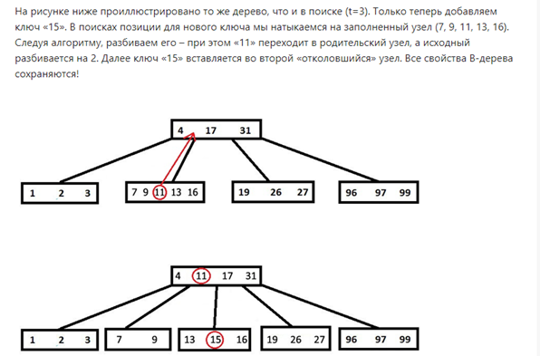

# **53. B-деревья. Алгоритм исключения из B-дерева. Пример.**

Удаление ключа из B-дерева еще более громоздкий и сложный процесс, чем вставка. Это связано с тем, что удаление из внутреннего узла требует перестройки дерева в целом. Аналогично вставке необходимо проверять, что мы сохраняем свойства B-дерева, только в данном случае нужно отслеживать, когда ключей t-1 (то есть, если из этого узла удалить ключ – то узел не сможет существовать). Рассмотрим алгоритм удаления:

1)Если удаление происходит из листа, то необходимо проверить, сколько ключей находится в нем. Если больше t-1, то просто удаляем и больше ничего делать не нужно. Иначе, если существует соседний лист (находящийся рядом с ним и имеющий такого же родителя), который содержит больше t-1 ключа, то выберем ключ из этого соседа, который является разделителем между оставшимися ключами узла-соседа и исходного узла (то есть не больше всех из одной группы и не меньше всех из другой). Пусть это ключ k1. Выберем ключ k2 из узла-родителя, который является разделителем исходного узла и его соседа, который мы выбрали ранее. Удалим из исходного узла нужный ключ (который необходимо было удалить), спустим k2 в этот узел, а вместо k2 в узле-родителе поставим k1. Чтобы было понятнее ниже представлен рисунок (рис.1), где удаляется ключ «9». Если же все соседи нашего узла имеют по t-1 ключу. То мы объединяем его с каким-либо соседом, удаляем нужный ключ. И тот ключ из узла-родителя, который был разделителем для этих двух «бывших» соседей, переместим в наш новообразовавшийся узел (очевидно, он будет в нем медианой).

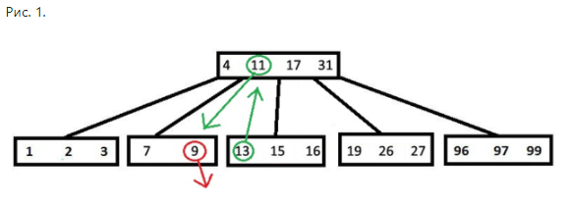

2)Теперь рассмотрим удаление из внутреннего узла x ключа k. Если дочерний узел, предшествующий ключу k содержит больше t-1 ключа, то находим k1 – предшественника k в поддереве этого узла. Удаляем его (рекурсивно запускаем наш алгоритм). Заменяем k в исходном узле на k1. Проделываем аналогичную работу, если дочерний узел, следующий за ключом k, имеет больше t-1 ключа. Если оба (следующий и предшествующий дочерние узлы) имеют по t-1 ключу, то объединяем этих детей, переносим в них k, а далее удаляем k из нового узла (рекурсивно запускаем наш алгоритм). Если сливаются 2 последних потомка корня – то они становятся корнем, а предыдущий корень освобождается. Ниже представлен рисунок (рис.2), где из корня удаляется «11» (случай, когда у следующего узла больше t-1 ребенка).

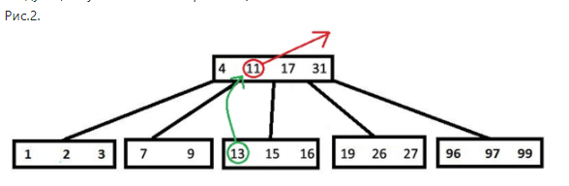

Операция удаления происходит за такое же время, что и вставка O(t logt n). Да и дисковых операций требуется всего лишь O(h), где h – высота дерева.

Итак, мы убедились в том, что B-дерево является быстрой структурой данных (наряду с такими, как красно-черное, АВЛ). И еще одно важное свойство, которое мы получили, рассмотрев стандартные операции, – автоматическое поддержание свойства сбалансированности – заметим, что мы нигде не балансируем его специально.